**ProgettoEventi**

**Membri del team di sviluppo:**

Dario De Nardi 0000793310

Andrea Porrazzo 0000757775

Andrea Zecchini 0000801678

**Sommario**

Abstract 4

Analisi dei Requisiti 5

**Requisiti del Sistema** 5

**Requisiti Funzionali** 5

**Requisiti non Funzionali** 5

**Analisi del Dominio** 8

**Vocabolario** 8

**Sistemi Esterni** 9

**Analisi dei Requisiti** 10

**Casi d’uso** 10

**Ruoli e lista casi d’uso** 10

**Modello** 11

**Scenari** 13

**Analisi del Rischio** 23

**Tabella Valutazione dei Beni** 23

**Tabella Minacce/Controlli** 24

**Analisi tecnologica della sicurezza** 25

**Security Use Case & Misure Case** 26

**Security Use Case e Misure Case Scenario** 27

**Requisiti di Protezione dei Dati** 30

Analisi del problema 31

**Analisi del documento dei Requisiti** 31

**Analisi delle funzionalità** 31

**Tabella Funzionalità** 31

**Analisi dei Vincoli** 36

**Tabella dei Vincoli** 36

**Analisi delle interazioni** 38

**Tabella delle maschere** 38

**Tabella dei sistemi esterni** 39

**Analisi dei ruoli e delle responsabilità** 40

**Tabella dei Ruoli** 40

**Utente: Tabella Ruolo-Informazioni.** 40

**Addetto: Tabella Ruolo-Informazioni** 41

**Amministratore: Tabella Ruolo-Informazioni** 41

**GestoreSicurezza: Tabella Ruolo-Informazioni** 41

**Scomposizione del Problema** 42

**Modello del Dominio** 43

**Architettura Logica** 45

**Struttura** 45

**Diagramma dei package** 45

**Diagramma delle classi: Dominio** 45

**Diagramma delle classi: InterfacciaUtente** 46

**Diagramma delle classi: InterfacciaAmministratore & GestioneAmministratore** 48

**Diagramma delle classi: InterfacciaAddetti & GestioneAddetti** 49

**Diagramma delle classi: Autenticazione** 50

**Diagramma delle classi: InterfacciaLog & Log** 51

**Interazione** 52

**Diagramma di sequenza: InserisciAddetto e EliminaAddetto** 52

**Diagramma di sequenza: LasciaFeedback con successo** 52

**Diagramma di sequenza: AcquistaBiglietto** 53

**Comportamento** 54

**Piano di Lavoro** 55

**Sviluppi futuri** 55

**Piano di Collaudo** 56

Progettazione 57

**Progettazione architetturale** 57

**Requisiti non Funzionali** 57

**Scelta dell’architettura** 57

**Scelte Tecnologiche** 59

**Progettazione di Dettaglio** 60

**Struttura** 60

**Diagramma di Dettaglio: Dominio - Amministratore** 60

**Diagramma di Dettaglio: Dominio - Addetto** 60

**Diagramma di Dettaglio: Dominio – Utente** 61

**Diagramma di Dettaglio: Dominio - Log** 61

**Diagramma di Dettaglio: Interfacce nei Server** 61

**Diagramma di Dettaglio: ClientAddetti** 63

**Diagramma di Dettaglio: ClientAmministratore** 66

**Diagramma di Dettaglio: Autenticazione ClientAmministratore e ClientAddetto** 68

**Diagramma di Dettaglio: ClientUtente** 69

**Diagramma di Dettaglio: GestioneProfilo** 73

**Diagramma di Dettaglio: DettaglioEvento** 74

**Diagramma di Dettaglio: ClientLog** 75

**Diagramma di sequenza: InserisciAddetto e EliminaAddetto** 77

**Diagramma di sequenza: LasciaFeedback con successo** 77

**Diagramma di sequenza: AcquistaBiglietto** 77

**Comportamento** 78

**Progettazione della persistenza** 78

**Diagramma E-R** 78

**Sicurezza** 78

**Log** 78

**Sicurezza** 79

**Progettazione del Collaudo** 80

**Progettazione del Deployment** 81

**Progettazione del deployment per la sicurezza** 81

**Progettazione del sistema** 81

# **Abstract**

Per incentivare il rilancio del territorio in ogni città saranno presenti molteplici macchinette automatiche distribuite in punti strategici che potranno essere consultate liberamente e gratuitamente. Quindi, il progetto intende creare uno strumento capace di fornire all’utente una panoramica degli eventi non solo della propria città ma anche di tutte le altre. Per poter utilizzare questo programma, l’utente dovrà recarsi fisicamente ad una di queste macchinette e usarla. Attraverso il terminale sarà possibile scegliere un evento acquistarlo e stampare il relativo biglietto. A seconda del costo del biglietto verranno assegnati dei punti che potranno essere convertiti in sconti per acquisti futuri.

# **Analisi dei Requisiti**

## **Requisiti del Sistema**

### **Requisiti Funzionali**

**Lato Cliente:**

* Gli utenti che si recano alla macchinetta automatica hanno la possibilità di consultare l’elenco degli eventi disponibili relativi alla città di interesse.
* Gli utenti che vogliono tenersi aggiornati sugli sviluppi di uno o più eventi di interesse potranno iscriversi alla newsletter in modo tale da ricevere un’e-mail.
* L’acquisto di un biglietto o l’iscrizione alla newsletter di uno o più eventi necessita della registrazione.
* Dopo la partecipazione all’evento, all’utente verrà consegnato un codice sblocco che potrà utilizzare alla macchinetta consentendogli di ottenere i punti dopo aver lasciato un feedback.
* L’assegnazione dei punti dipende dal costo del biglietto. Più il suo costo è alto più punti vengono assegnati.
* I punti sono cumulabili e al raggiungimento di determinate soglie è possibile utilizzarli per ottenere sconti sugli acquisti.
* Al momento dell’acquisto, si possono utilizzare i punti accumulati per usufruire di uno sconto se è stata raggiunta almeno la soglia minima.
* La valuta di riferimento dei pagamenti è l’euro.
* Gli utenti registrati hanno la possibilità di visualizzare tutti gli acquisti effettuati, stampare uno o più biglietti per eventi che devono ancora iniziare, cancellarsi dalle newsletter ed eliminare il proprio profilo1.
* L’autenticazione richiede e-mail e password.

**Lato Amministrativo:**

* L’addetto ha il compito di inserire e modificare un evento.
* Ad ogni modifica viene inviata automaticamente una e-mail agli utenti iscritti a quell’evento o ai possessori del biglietto.
* L’amministratore ha il compito di aggiungere ed eliminare gli addetti.
* Tutte le operazioni eseguite dagli addetti e dall’amministratore richiedono l’autenticazione.
* Come per gli utenti l’autenticazione consiste in e-mail e password.

### **Requisiti non Funzionali**

* **Requisiti del prodotto:** integrità e sicurezza dei dati, intuitività nell'interfaccia, velocità di memorizzazione dati, controllo accessi, rapidità di ricerca.

1 GDPR r.59 agevolazione di richiedere gratuitamente la rettifica e la cancellazione dei dati personali.

|  |  |  |
| --- | --- | --- |
| **Id requisito** | **Requisito** | **Tipo** |
| R1F | Gli utenti che si recano alla macchinetta automatica hanno la possibilità di consultare l’elenco degli eventi disponibili relativi alla città di interesse. | Funzionale |
| R2F | Gli utenti che vogliono tenersi aggiornati sugli sviluppi di uno o più eventi di interesse potranno iscriversi alla newsletter in modo tale da ricevere un’e-mail. | Funzionale |
| R3F | L’acquisto di un biglietto o l’iscrizione alla newsletter di uno o più eventi necessita della registrazione. | Funzionale |
| R4F | Dopo la partecipazione all’evento, all’utente verrà consegnato un codice sblocco che potrà utilizzare alla macchinetta consentendogli di ottenere i punti dopo aver lasciato un feedback. | Funzionale |
| R5F | L’assegnazione dei punti dipende dal costo del biglietto. Più il suo costo è alto più punti vengono assegnati. | Funzionale |
| R6F | I punti sono cumulabili e al raggiungimento di determinate soglie è possibile utilizzarli per ottenere sconti sugli acquisti. | Funzionale |
| R7F | Al momento dell’acquisto, si possono utilizzare i punti accumulati per usufruire di uno sconto se è stata raggiunta almeno la soglia minima. | Funzionale |
| R8F | La valuta di riferimento dei pagamenti è l’euro. | Funzionale |
| R9F | Gli utenti registrati hanno la possibilità di visualizzare tutti gli acquisti effettuati, stampare uno o più biglietti per eventi che devono ancora iniziare, cancellarsi dalle newsletter ed eliminare il proprio profilo1. | Funzionale |
| R10F | L’autenticazione richiede e-mail e password. | Funzionale |
| R11F | L’addetto ha il compito, su richiesta dell’organizzatore, di inserire e modificare un evento. | Funzionale |
| R12F | Ad ogni modifica viene inviata automaticamente una e-mail agli utenti iscritti a quell’evento o ai possessori del biglietto. | Funzionale |
| R13F | L’amministratore ha il compito di aggiungere ed eliminare gli addetti. | Funzionale |
| R14F | Tutte le operazioni eseguite dagli addetti e dall’amministratore richiedono l’autenticazione. | Funzionale |
| R1NF | Integrità e sicurezza dei dati. | Non Funzionale |
| R2NF | Intuitività nell'interfaccia. | Non Funzionale |
| R3NF | Velocità di memorizzazione dati. | Non Funzionale |
| R4NF | Controllo accessi. | Non Funzionale |
| R5NF | Rapidità di ricerca. | Non Funzionale |

## **Analisi del Dominio**

### **Vocabolario**

|  |  |  |
| --- | --- | --- |
| **Voce** | **Definizione** | **Sinonimi** |
| Macchinetta automatica | Luogo nel quale è possibile consultare gli eventi, iscriversi alla newsletter, effettuare il pagamento e stampare il biglietto. È possibile anche sbloccare i punti. | Postazione, Terminale |
| Utente | Persona che usufruisce di un servizio della macchinetta automatica. |  |
| Evento | Avvenimento a cui è possibile prenotarsi. |  |
| Addetto | Membro del personale che si occupa di gestire una parte del sistema. |  |
| Biglietto | Oggetto creato dalla macchinetta automatica. Contiene i dati dell’evento. |  |
| Feedback | Giudizio espresso sull’evento insieme ad una valutazione in stelle. |  |
| Amministratore | Membro del personale che può nominarli e cancellarli. |  |
| Punti | Valuta virtuale utilizzabile per ottenere sconti. Vengono accumulati partecipando ad eventi. |  |
| Euro | Valuta adottata per il pagamento dei biglietti. |  |
| Codice sblocco | Stringa comunicata ai partecipanti per lo sblocco di punti. |  |
| Newsletter | Aggiornamento ricevuto dagli utenti di un evento. L’iscrizione ad un evento è facoltativa. |  |
| Sconto | Riduzione di prezzo concessa grazie ai punti. |  |
| Soglia | Range nel quale è possibile usufruire di uno sconto. A seconda della soglia la sconto diventa maggiore. |  |
| Autenticazione | Operazione per accedere a tutti i servizi offerti dalla macchinetta. |  |
| Registrazione | Operazione per autenticare e consapevolizzare l’utente dei servizi disponibili. |  |
| Posti | Numero di biglietti disponibili per un evento. |  |
| Acquisto | Operazione che porta all’acquisto di un biglietto. |  |

### **Sistemi Esterni**

Il nuovo sistema dovrà interfacciarsi con un gestore di pagamento.

## **Analisi dei Requisiti**

### **Casi d’uso**

#### **Ruoli e lista casi d’uso**

**Ruoli:**

* Utente
* Addetto
* Amministratore

**Lista casi d’uso:**

**Utente:**

- Registrazione

- Autenticazione

- GestioneProfilo

- LasciaFeedback

- StampaBiglietto

- IscriviNewsletter

- VisualizzaEventi

- DettaglioEvento

- FiltraEventi

- AcquistaBiglietto

- EliminaProfilo

- DisiscriviNewsLetter

**Amministratore:**

- Autenticazione

- GestioneEventi

- InserisciEvento

-CaricamentoImmagine

- ModificaEvento

- CercaEvento

- GestioneAddetti

- InserisciAddetto

- EliminaAddetto

- CercaAddetto

#### **Modello**

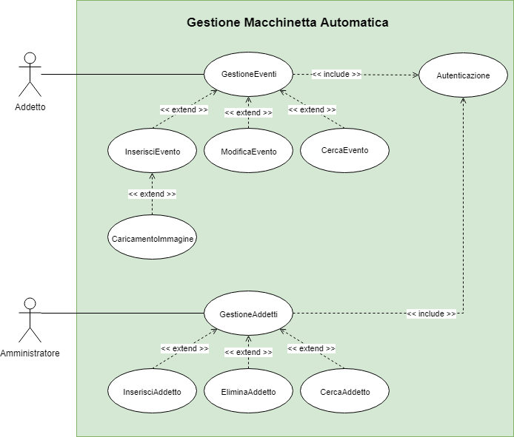

#### **Scenari**

|  |  |
| --- | --- |
| ***Titolo*** | Registrazione |
| ***Descrizione*** | L’Utente si registra per potere usufruire dei seguenti servizi:   * Gestione del profilo. * Acquisto del biglietto. * Iscrizione alla newsletter di un evento. * Lasciare un feedback. |
| ***Attori*** | Utente |
| ***Relazioni*** |  |
| ***Precondizioni*** | L’Utente non deve essere già registrato. |
| ***Postcondizioni*** | La registrazione dell’Utente è avvenuta con successo. |
| ***Scenario principale*** | 1. L’Utente accede alla sezione di Registrazione. 2. Il sistema mostra all’Utente la maschera di inserimento dei dati. 3. L’Utente inserisce i propri dati. Inoltre, esprime l'accettazione al trattamento dei suoi dati personali2. 4. Il sistema memorizza la registrazione mostrando un messaggio di successo e riporta alla schermata principale. |
| ***Scenari alternativi*** | Scenario a: i dati inseriti dall’Utente non sono validi.   1. Viene segnalato un messaggio di errore. |
| ***Requisiti non funzionali*** | Integrità e sicurezza dei dati, intuitività nell'interfaccia, velocità di memorizzazione dei dati. |
| ***Punti aperti*** |  |

|  |  |
| --- | --- |
| ***Titolo*** | Autenticazione |
| ***Descrizione*** | L’Utente/Amministratore/Addetto si autentica ogni volta che vuole usufruire dei servizi che richiedono la registrazione. |
| ***Attori*** | Utente, Amministratore, Addetto |
| ***Relazioni*** | LasciaFeedback, IscriviNewsletter, AcquistaBiglietto, GestioneProfilo, GesitoneEventi, GestioneAddetti |
| ***Precondizioni*** | L’Utente/Amministratore/Addetto deve essere già registrato. |
| ***Postcondizioni*** | L’Autenticazione è avvenuta con successo. |
| ***Scenario principale*** | 1. Il sistema mostra la maschera di inserimento dei dati per accedere. 2. L’Utente/Amministratore/Addetto inserisce e-mail e password. 3. Il sistema analizza i dati e, se sono verificati, consente l’entrata nel sistema. |
| ***Scenari alternativi*** | Scenario a: e-mail e/o username inseriti sono sbagliati.   1. Viene mostrato un messaggio di errore. |
| ***Requisiti non funzionali*** | Integrità e sicurezza dei dati, intuitività nell'interfaccia, controllo degli accessi, rapidità di ricerca. |
| ***Punti aperti*** |  |

|  |  |
| --- | --- |
| ***Titolo*** | GestioneEventi |
| ***Descrizione*** | L’Addetto gestisce gli eventi. |
| ***Attori*** | Addetto |
| ***Relazioni*** | InserisciEvento, ModificaEvento, CercaEvento |
| ***Precondizioni*** | L’Addetto deve essere già autenticato. |
| ***Postcondizioni*** |  |
| ***Scenario principale*** | 1. Il sistema mostra all’Addetto la schermata relativa alla GestioneEventi. 2. L’Addetto può decidere di effettuare queste due operazioni:    1. ModificaEvento.    2. InserisciEvento.    3. CercaEvento |
| ***Scenari alternativi*** | Scenario a: non ci sono eventi registrati.   1. Il sistema mostra nessun evento. |
| ***Requisiti non funzionali*** | Integrità e sicurezza dei dati, intuitività nell'interfaccia, rapidità di ricerca. |
| ***Punti aperti*** |  |

|  |  |
| --- | --- |
| ***Titolo*** | InserisciEvento |
| ***Descrizione*** | L’Addetto inserisce un nuovo evento. |
| ***Attori*** | Addetto |
| ***Relazioni*** | GestioneEventi |
| ***Precondizioni*** | L’Addetto deve essere già autenticato. |
| ***Postcondizioni*** | L’evento viene registrato nel sistema. |
| ***Scenario principale*** | 1. Viene mostrata a video una schermata contenente i campi relativi alla registrazione dell’evento. 2. L’Addetto inserisce i dati relativi all’evento. 3. Il sistema memorizza le informazioni relative all’evento e a video viene mostrato un messaggio di successo. 4. Viene mostrata la schermata di GestioneEventi all’Addetto. |
| ***Scenari alternativi*** | Scenario a: evento già presente.   1. Viene segnalato un messaggio indicante la presenza dell’evento.   Scenario b: dati evento non corretti.   1. Il sistema segnala quale dato non è corretto. |
| ***Requisiti non funzionali*** | Integrità e sicurezza dei dati, intuitività nell'interfaccia, velocità di memorizzazione dati. |
| ***Punti aperti*** |  |

|  |  |
| --- | --- |
| ***Titolo*** | CercaEvento |
| ***Descrizione*** | L’Addetto filtra l’elenco degli eventi in base a dei parametri di ricerca. |
| ***Attori*** | Addetto |
| ***Relazioni*** | GestioneEventi |
| ***Precondizioni*** | L’Addetto deve essere già autenticato. |
| ***Postcondizioni*** | Il sistema mostra all’Addetto gli eventi che rispettano i parametri di ricerca specificati. |
| ***Scenario principale*** | 1. L’Addetto specifica uno o più parametri di ricerca. 2. L’Addetto clicca sul pulsante di ricerca. 3. Il sistema effettua la ricerca degli eventi che rispettano i parametri specificati. 4. Il sistema mostra all’Addetto gli eventi trovati. |
| ***Scenari alternativi*** |  |
| ***Requisiti non funzionali*** | Integrità e sicurezza dei dati, intuitività nell'interfaccia, rapidità di ricerca. |
| ***Punti aperti*** |  |

|  |  |
| --- | --- |
| ***Titolo*** | ModificaEvento |
| ***Descrizione*** | L’Addetto modifica l’evento. |
| ***Attori*** | Addetto. |
| ***Relazioni*** | GestioneEventi |
| ***Precondizioni*** | L’Addetto deve essere già autenticato. |
| ***Postcondizioni*** | L'evento viene modificato correttamente. |
| ***Scenario principale*** | 1. L’Addetto accede alla sezione di ModificaEvento. 2. Il sistema mostra all’Addetto la maschera di modifica dei dati dell’evento. 3. L’Addetto inserisce i dati da modificare. 4. Il sistema verifica la correttezza dei dati inseriti. 5. Il sistema memorizza la modifica e mostra oltre la schermata GestioneEventi un messaggio di successo. 6. Il sistema invia automaticamente una e-mail a tutti gli iscritti alla newsletter relativa all’evento per notificare la modifica. |
| ***Scenari alternativi*** | Scenario a: i dati inseriti dall’Addetto non sono validi.   1. Il sistema mostra all’Addetto un messaggio di errore. |
| ***Requisiti non funzionali*** | Integrità e sicurezza dei dati, intuitività nell'interfaccia, velocità di memorizzazione dei dati. |
| ***Punti aperti*** |  |

|  |  |
| --- | --- |
| ***Titolo*** | GestioneAddetti |
| ***Descrizione*** | L’Amministratore gestisce gli addetti. |
| ***Attori*** | Amministratore |
| ***Relazioni*** | InserisciAddetto, EliminaAddetto, CercaAddetto |
| ***Precondizioni*** | L’Amministratore deve essere già autenticato. |
| ***Postcondizioni*** |  |
| ***Scenario principale*** | 1. Il sistema mostra all’Amministratore la schermata relativa alla GestioneAddetti. 2. L’Amministratore può decidere di effettuare queste operazioni:    1. InserisciAddetto.    2. EliminaAddetto.    3. CercaAddetto |
| ***Scenari alternativi*** |  |
| ***Requisiti non funzionali*** | Integrità e sicurezza dei dati, intuitività nell'interfaccia, rapidità di ricerca. |
| ***Punti aperti*** |  |

|  |  |
| --- | --- |
| ***Titolo*** | InserisciAddetto |
| ***Descrizione*** | L’Amministratore registra un Addetto nel sistema. |
| ***Attori*** | Amministratore |
| ***Relazioni*** | GestioneAddetti |
| ***Precondizioni*** | L’Amministratore ha effettuato l’accesso presso il sistema. |
| ***Postcondizioni*** | L’Addetto risulta registrato presso il sistema. |
| ***Scenario principale*** | 1. Il sistema mostra all’Amministratore una schermata contenente i campi relativi alla registrazione dell’Addetto. 2. L’Amministratore cede la tastiera all’Addetto per inserire i propri dati. 3. L’Addetto inserisce i propri dati confermando anche il trattamento dei dati personali1. 4. L’Amministratore conferma l’operazione di registrazione. 5. Il sistema memorizza le informazioni relative all’Addetto e a video viene mostrato un messaggio di successo. 6. Viene mostrata la schermata GestioneAddetti all’Amministratore. |
| ***Scenari alternativi*** | Scenario a: Addetto già presente.   1. Viene segnalato un messaggio indicante la presenza dell’Addetto.   Scenario b: I dati inseriti dall’Addetto non sono validi.   1. L’Amministratore decide se bloccare l’operazione o far inserire all’Addetto i nuovi dati. |
| ***Requisiti non funzionali*** | Integrità e sicurezza dei dati, intuitività nell'interfaccia, velocità di memorizzazione dati. |
| ***Punti aperti*** |  |

|  |  |
| --- | --- |
| ***Titolo*** | EliminaAddetto |
| ***Descrizione*** | L’Amministratore elimina un Addetto dal sistema. |
| ***Attori*** | Amministratore. |
| ***Relazioni*** | GestioneAddetti |
| ***Precondizioni*** | L’Addetto è presente e l’Amministratore ha effettuato l’accesso presso il sistema |
| ***Postcondizioni*** | L’Addetto risulta eliminato dal sistema. |
| ***Scenario principale*** | 1. L’Amministratore seleziona l’Addetto da eliminare e clicca il tasto elimina. 2. Il sistema mostra una finestra per chiedere la conferma dell’operazione. 3. L’Amministratore conferma l’operazione di eliminazione. 4. Il sistema elimina l’Addetto e a video viene mostrata un messaggio di successo. |
| ***Scenari alternativi*** | Scenario a: L’Amministrazione non conferma l’operazione.   1. Il sistema annulla l’operazione. |
| ***Requisiti non funzionali*** | Integrità e sicurezza dei dati, intuitività nell'interfaccia, velocità di memorizzazione dati. |
| ***Punti aperti*** |  |

|  |  |
| --- | --- |
| ***Titolo*** | CercaAddetto |
| ***Descrizione*** | L’Amministratore filtra l’elenco degli addetti in base a dei parametri di ricerca. |
| ***Attori*** | Amministratore |
| ***Relazioni*** | GestioneAddetti |
| ***Precondizioni*** | L’Amministratore ha effettuato l’accesso presso il sistema. |
| ***Postcondizioni*** | Il sistema ha mostrato all’Amministratore gli addetti che rispettano i parametri di ricerca specificati. |
| ***Scenario principale*** | 1. L’Amministratore specifica uno o più parametri di ricerca. 2. L’Amministratore clicca sul pulsante di ricerca. 3. Il sistema effettua la ricerca degli Addetti che rispettano i parametri specificati. 4. Il sistema mostra all’Amministratore gli Addetti trovati. |
| ***Scenari alternativi*** |  |
| ***Requisiti non funzionali*** | Integrità e sicurezza dei dati, intuitività nell'interfaccia, rapidità di ricerca. |
| ***Punti aperti*** |  |

|  |  |
| --- | --- |
| ***Titolo*** | VisualizzaEventi |
| ***Descrizione*** | All’Utente vengono mostrati tutti gli eventi presenti nel sistema. |
| ***Attori*** | Utente |
| ***Relazioni*** |  |
| ***Precondizioni*** | L’Utente può essere anche non essere autenticato. |
| ***Postcondizioni*** |  |
| ***Scenario principale*** | 1. L’Utente preme il pulsante per aprire la finestra di VisualizzaEventi. 2. Il sistema mostra all’Utente la schermata relativa a VisualizzaEventi. 3. L’Utente può scegliere di filtrare gli eventi utilizzando FiltraEventi e visualizza i risultati della ricerca oppure visualizzare i dettagli di un evento utilizzando DettaglioEvento. |
| ***Scenari alternativi*** |  |
| ***Requisiti non funzionali*** | Integrità e sicurezza dei dati, intuitività nell'interfaccia, rapidità di ricerca. |
| ***Punti aperti*** |  |

|  |  |
| --- | --- |
| ***Titolo*** | FiltraEventi |
| ***Descrizione*** | L’Utente filtra l’elenco degli eventi in base a dei parametri di ricerca. |
| ***Attori*** | Utente |
| ***Relazioni*** | VisualizzaEventi |
| ***Precondizioni*** | L’Utente può essere anche non essere autenticato. |
| ***Postcondizioni*** | Il sistema mostra all’Utente gli eventi che rispettano i parametri di ricerca specificati. |
| ***Scenario principale*** | 1. Il sistema mostra all’Utente una schermata con i vari parametri di ricerca impostabili. 2. L’Utente specifica uno o più parametri di ricerca. 3. L’Utente clicca sul pulsante di ricerca. 4. Il sistema effettua la ricerca degli eventi che rispettano i parametri specificati. 5. Il sistema mostra all’Utente gli eventi trovati. |
| ***Scenari alternativi*** |  |
| ***Requisiti non funzionali*** | Integrità e sicurezza dei dati, intuitività nell'interfaccia, rapidità di ricerca. |
| ***Punti aperti*** |  |

|  |  |
| --- | --- |
| ***Titolo*** | DettaglioEvento |
| ***Descrizione*** | L’Utente legge tutti i dettagli relativi all’evento. |
| ***Attori*** | Utente |
| ***Relazioni*** | VisualizzaEventi |
| ***Precondizioni*** | L’Utente può cliccare su un evento anche se non autenticato. |
| ***Postcondizioni*** | L’Utente visualizza i dettagli dell’evento. |
| ***Scenario principale*** | 1. Il sistema mostra a video una schermata con tutti i dettagli dell’evento selezionato. 2. L’Utente legge i dettagli dell’evento della schermata video. 3. L’Utente può a questo punto acquistare il biglietto, iscriversi alla newsletter o non fare nessuna delle due operazioni. |
| ***Scenari alternativi*** |  |
| ***Requisiti non funzionali*** | Integrità e sicurezza dei dati, intuitività nell'interfaccia, rapidità di ricerca. |
| ***Punti aperti*** |  |

|  |  |
| --- | --- |
| ***Titolo*** | GestioneProfilo |
| ***Descrizione*** | L’Utente visualizza il suo profilo. |
| ***Attori*** | Utente |
| ***Relazioni*** |  |
| ***Precondizioni*** | L’Utente ha già effettuato l’accesso. |
| ***Postcondizioni*** |  |
| ***Scenario principale*** | 1. Il sistema mostra all’Utente una schermata riepilogativa del suo profilo. 2. L’Utente vede gli acquisti effettuati e la lista delle newsletter a cui è iscritto. |
| ***Scenari alternativi*** | Scenario a: non ci sono acquisti effettuati o eventi a cui è iscritto da parte dell’Utente.   1. L’Utente vede solo un riepilogo dei dati che ha inserito. |
| ***Requisiti non funzionali*** | Integrità e sicurezza dei dati, intuitività nell'interfaccia, rapidità di ricerca. |
| ***Punti aperti*** |  |

|  |  |
| --- | --- |
| ***Titolo*** | StampaBiglietto |
| ***Descrizione*** | L’Utente stampa un biglietto. |
| ***Attori*** | Utente |
| ***Relazioni*** | GestioneProfilo |
| ***Precondizioni*** | L’Utente ha effettuato l’accesso presso il sistema. |
| ***Postcondizioni*** | L’Utente ha il biglietto stampato. |
| ***Scenario principale*** | 1. Il sistema mostra un messaggio per verificare che l’Utente voglia realmente stampare il biglietto. 2. L’Utente clicca il tasto per stampare il biglietto. 3. Il sistema mostra un messaggio di successo. |
| ***Scenari alternativi*** | Scenario a: si verifica un errore durante la stampa.   1. Viene mostrato un messaggio di errore.   Scenario b: l’Utente non accetta di stampare il biglietto.   1. Viene mostrata di nuovo la schermata di GestioneProfilo. |
| ***Requisiti non funzionali*** | Integrità e sicurezza dei dati, intuitività nell'interfaccia, rapidità di ricerca. |
| ***Punti aperti*** |  |

|  |  |
| --- | --- |
| ***Titolo*** | AcquistaBiglietto |
| ***Descrizione*** | L’Utente acquista un biglietto. |
| ***Attori*** | Utente |
| ***Relazioni*** | DettaglioEvento |
| ***Precondizioni*** | L’Utente ha effettuato già l’autenticazione. |
| ***Postcondizioni*** | L’Utente dopo il pagamento ottiene il biglietto stampato. |
| ***Scenario principale*** | 1. Il sistema controlla se è possibile acquistare il biglietto (autenticazione eseguita, posti disponibili). 2. Il sistema mostra a video la schermata di AcquistaBiglietto. 3. L’Utente seleziona il metodo di pagamento più adatto alle sue esigenze con la possibilità di usare i punti disponibili. 4. Il sistema analizza il metodo di pagamento3. 5. Il sistema mostra un messaggio di successo e automaticamente iscrive l’Utente alla newsletter relativa all’evento (se non è ancora iscritto all’evento). 6. Al termine dell’acquisto viene stampato automaticamente il biglietto. |
| ***Scenari alternativi*** | Scenario a: non è possibile effettuare/completare l’acquisto.   1. Viene mostrato un messaggio di errore. |
| ***Requisiti non funzionali*** | Integrità e sicurezza dei dati, intuitività nell'interfaccia, controllo accessi, velocità di memorizzazione dati. |
| ***Punti aperti*** |  |

|  |  |
| --- | --- |
| ***Titolo*** | LasciaFeedback |
| ***Descrizione*** | L’Utente lascia un feedback all’evento che ha partecipato e ottiene i corrispondenti punti. |
| ***Attori*** | Utente |
| ***Relazioni*** |  |
| ***Precondizioni*** | L’Utente ha già effettuato l’Autenticazione. |
| ***Postcondizioni*** | L’Utente sblocca i punti. |
| ***Scenario principale*** | 1. Viene mostrata la schermata per inserire il codice sblocco, la valutazione dell’evento e un commento sull’evento. 2. L’Utente inserisce i dati richiesti. 3. Il sistema controlla il codice inserito. 4. Il sistema mostra un messaggio di successo. |
| ***Scenari alternativi*** | Scenario a: il codice inserito non è valido   1. Il sistema mostra un messaggio di errore.   Scenario a: i dati del feedback inseriti non sono corretti.   1. Il sistema mostra un messaggio di errore. |
| ***Requisiti non funzionali*** | Integrità e sicurezza dei dati, intuitività nell'interfaccia,  velocità di memorizzazione dati. |
| ***Punti aperti*** |  |

|  |  |
| --- | --- |
| ***Titolo*** | EliminaProfilo |
| ***Descrizione*** | L’Utente cancella il proprio profilo. |
| ***Attori*** | Utente |
| ***Relazioni*** | GestioneProfilo |
| ***Precondizioni*** | L’Utente ha già effettuato l’Autenticazione. |
| ***Postcondizioni*** | L’Utente cancella il proprio profilo. |
| ***Scenario principale*** | 1. L’Utente clicca il tasto per eliminare il proprio profilo. 2. Il sistema mostra un messaggio per confermare la volontà di eliminare il profilo. 3. Il sistema elimina il profilo. 4. Il sistema mostra la schermata principale con un messaggio di successo. |
| ***Scenari alternativi*** | Scenario a: l’Utente decide di non cancellare il profilo.   1. Il sistema mostra la schermata GestioneProfilo |
| ***Requisiti non funzionali*** | Integrità e sicurezza dei dati, intuitività nell'interfaccia,  velocità di memorizzazione dati. |
| ***Punti aperti*** |  |

|  |  |
| --- | --- |
| ***Titolo*** | IscriviNewsletter |
| ***Descrizione*** | L’Utente si inscrive alla newsletter di un evento. |
| ***Attori*** | Utente |
| ***Relazioni*** | DettaglioEvento |
| ***Precondizioni*** | L’Utente ha effettuato l’Autenticazione. |
| ***Postcondizioni*** | L’Utente è inscritto alla newsletter. |
| ***Scenario principale*** | 1. L’Utente clicca il tasto di iscrizione alla newsletter. 2. Il sistema mostra un messaggio di conferma dell’inscrizione. 3. L’Utente accetta di iscriversi. 4. Il sistema mostra un messaggio di successo. |
| ***Scenari alternativi*** | Scenario a: l’Utente rifiuta di iscriversi alla newsletter.   1. Il sistema mostra di nuovo la schermata DettaglioEvento. |
| ***Requisiti non funzionali*** | Integrità e sicurezza dei dati, intuitività nell'interfaccia,  velocità di memorizzazione dati. |
| ***Punti aperti*** |  |

|  |  |
| --- | --- |
| ***Titolo*** | DisiscriviNewsleter |
| ***Descrizione*** | L’Utente non desidera più essere iscritto ad una newsletter di un particolare evento. |
| ***Attori*** | Utente |
| ***Relazioni*** | GestioneProfilo |
| ***Precondizioni*** | L’Utente ha effettuato l’Autenticazione ed è inscritto alla newsletter di un particolare evento. |
| ***Postcondizioni*** | L’Utente risulta non più iscritto alla newsletter di un particolare evento. |
| ***Scenario principale*** | 1. L’Utente clicca il tasto di disiscrizione alla newsletter. 2. Il sistema mostra un messaggio di conferma dell’disiscrizione. 3. L’Utente accetta di disiscriversi. 4. Il sistema mostra un messaggio di successo. |
| ***Scenari alternativi*** | Scenario a: l’Utente rifiuta di disiscriversi alla newsletter   1. Il sistema mostra di nuovo la schermata DettaglioEvento. |
| ***Requisiti non funzionali*** | Integrità e sicurezza dei dati, intuitività nell'interfaccia,  velocità di memorizzazione dati. |
| ***Punti aperti*** |  |

|  |  |
| --- | --- |
| ***Titolo*** | CaricamentoImmagine |
| ***Descrizione*** | L’Addetto carica l’immagine relativa all’evento. |
| ***Attori*** | Addetto |
| ***Relazioni*** | InserisciEvento |
| ***Precondizioni*** | L’Addetto ha effettuato l’autenticazione e si trova nella schermata InserisciEvento. |
| ***Postcondizioni*** | L’Addetto inserisce l’immagine |
| ***Scenario principale*** | 1. L'Addetto clicca il tasto carica immagine. 2. Il sistema effettua il caricamento dell’immagine. |
| ***Scenari alternativi*** | Scenario a: Il sistema non riesce a caricare l’immagine:         1. Viene mostrato un messaggio di errore. |
| ***Requisiti non funzionali*** | Integrità e sicurezza dei dati, intuitività nell'interfaccia. |
| ***Punti aperti*** |  |

2 GDPR r.32 Il consenso dovrebbe essere espresso mediante un atto positivo inequivocabile con il quale l’interessato manifesta l’intenzione libera, specifica, informata e inequivocabile di accettare il trattamento dei dati personali che lo riguardano.

3 I dati chiesti sono conformi con il regolamento GDPR r.26 (per l’individuazione della persona fisica) trattando con ampia protezione i dati personali. I dati sono strettamente necessari per individuare una persona fisica con comportamenti illeciti.

## **Analisi del Rischio**

### **Tabella Valutazione dei Beni**

|  |  |  |
| --- | --- | --- |
| **Bene** | **Valore** | **Esposizione** |
| Sistema Informativo | Alto. Supporto a tutta la gestione della macchinetta automatica. | Alta. Perdita finanziaria e di immagine. |
| Informazioni relative agli utenti | Alto. Informazioni personali e sensibili (vedi GDPR), comprese le loro credenziali che permettono di accedere al sistema. | Molto alta. Perdita finanziaria se vengono divulgati i dati relativi agli utenti. Perdita di immagine dovuta ad una alta vulnerabilità. |
| Informazioni relative agli amministratori | Alto. Credenziali dell’amministratore che permettono di accedere al sistema. | Molto alta. Perdita finanziaria se vengono rubate le credenziali dell’amministratore. Perdita di immagine dovuta ad una alta vulnerabilità. |
| Informazioni relative agli addetti | Alto. Dati personali relativi agli addetti (vedi GDPR), comprese le loro credenziali che permettono di accedere al sistema. | Alta. Perdita finanziaria se vengono rubate le credenziali del personale. Perdita di immagine dovuta ad una alta vulnerabilità. |
| Informazioni relative agli acquisti | Alto. Informazioni relative agli acquisti di biglietti. | Alto. Perdita finanziaria e di immagine se l’acquisto del biglietto per qualche motivo non è presente. |
| Informazioni relative agli eventi | Medio. Tutte le Informazioni specifiche legate ad un particolare evento. | Media. Perdita d’immagine e finanziaria se i dati relativi agli eventi vengono alterati. |
| Informazioni relative ai feedback | Medio. Feedback lasciati dagli utenti. | Media. Perdita d’immagine nel caso di cancellazioni dei giudizi lasciati dall’utente. |
| Informazioni relative alla newsletter | Medio. Iscrizioni degli utenti a eventi di loro interesse. | Media. Perdita d’immagine e finanziaria (possibile) nel caso di cancellazioni a eventi di interesse da parte degli utenti. |

### **Tabella Minacce/Controlli**

|  |  |  |  |
| --- | --- | --- | --- |
| **Minaccia** | **Probabilità** | **Controllo** | **Fattibilità** |
| Furto credenziali (amministratore) | Bassa. L'amministratore è una figura importante che verrà assegnata ad una persona con competenze certificate. | L'amministratore può accedere da un numero limitato di macchine. | Basso costo di realizzazione ma attenzione se le macchine vengono lasciate incustodite. |
| Log di tutte le operazioni. | Basso costo implementativo. |
| Furto credenziali (addetto) | Alta. Username e password non modificabili. | Accesso da macchine sicure. | Basso costo di realizzazione ma attenzione se le macchine vengono lasciate incustodite. |
| Log di tutte le operazioni. | Basso costo implementativo. |
| Furto credenziali (utenti) | Alto. L’utente durante l’inserimento dei propri dati potrebbe essere osservato da un’altra persona malevola. | Log di tutte le operazioni. | Basso costo implementativo. |
| L'utente si dimentica di fare logout | Media. L’utente dopo aver effettuato il login potrebbe lasciare la macchinetta senza aver effettuato il logout. | Time-out di inattività. | Basso costo implementativo. |
| Intercettazione della comunicazione | Alta. Il sistema è distribuito e tra client e server avvengono tantissime interazioni. | Cifratura della comunicazione. | Il costo dipende dal tipo di cifratura della connessione. Risulta basso se la cifratura è simmetrica mentre alto se la cifratura è asimmetrica. |
| Log di tutte le operazioni. | Basso costo implementativo. |
| Attacco DoS | Bassa. | Progettazione adeguata, controllo e limitazione degli accessi. | Basso costo. Impossibile prevenire un DoS. |

### **Analisi tecnologica della sicurezza**

|  |  |
| --- | --- |
| **Tecnologia** | **Vulnerabilità** |
| Autenticazione tramite username/password | * Password semplici. * Utente rivela volontariamente la password. * Utente rivela password a seguito di un attacco di Ingegneria Sociale. |
| Cifratura delle comunicazioni | Le vulnerabilità dipendono dal tipo di cifratura. Cifratura Simmetrica:   * Tempo di vita della chiave. Più informazioni cifro con la stessa chiave più materiale offro per l’analisi del testo ad un attaccante. * Lunghezza della chiave. * Memorizzazione della chiave.   Cifratura Asimmetrica:   * Memorizzazione chiave privata. |
| Architettura Client/Server | * Attacco DoS. * Attacco Man in the Middle. * Intercettazione (sniffing) delle comunicazioni. |
| Base di dati | Attacco al sistema fisico. |

### **Security Use Case & Misure Case**

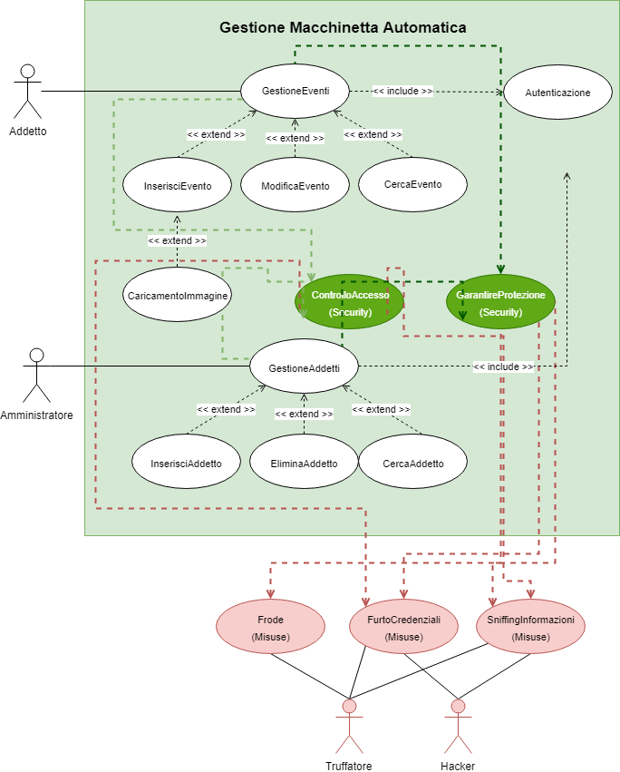

#### **Security Use Case e Misure Case Scenario**

|  |  |  |
| --- | --- | --- |
| ***Titolo*** | ControlloAccesso | |
| ***Descrizione*** | Gli accessi al sistema devono essere controllati. | |
| ***Attori*** |  | |
| ***Misure case*** | SniffingDelleInformazioni, FurtoCredenziali | |
| ***Relazioni*** |  | |
| ***Precondizioni*** | L’Attaccante ha i mezzi per carpire almeno la username degli utenti. | |
| ***Postcondizioni*** | Il Sistema blocca momentaneamente l’accesso all’utente e notifica un tentativo di accesso fraudolento. | |
| ***Scenario principale*** | *Sistema* | *Attaccante* |
|  | Dopo aver scoperto qualche username tenta di accedere al sistema inserendo password con un attacco a dizionario. |
| Controlla le credenziali immesse e blocca l’accesso nel caso tali credenziali risultino errate dopo un centro numero di tentativi. |  |
| ***Scenario di attacco avvenuto con successo*** | *Sistema* | *Attaccante* |
|  | Attacco a dizionario riuscito. |
| Il sistema controlla le credenziali immesse e consente l’accesso al sistema. |  |
|  | Naviga tra le maschere del sistema e cerca di carpire più informazioni possibili. |
| Il sistema scrive nel log tutte le operazioni eseguite dall’utente. |  |
| Il sistema monitora periodicamente il log alla ricerca di pattern di accesso atipici e se rilevati notifica un accesso fraudolento. |  |

|  |  |  |
| --- | --- | --- |
| ***Titolo*** | GarantireProtezione | |
| ***Descrizione*** | I dati devono essere protetti. | |
| ***Attori*** |  | |
| ***Misure case*** | SniffingDelleInformazioni, FurtoDelleCredenziali, Frode | |
| ***Relazioni*** |  | |
| ***Precondizioni*** | * L’attaccante ha i mezzi per intercettare i messaggi nel Sistema. * L’attaccante ha i mezzi per modificare i messaggi. * L’attaccante ha i mezzi per spedire il messaggio modificato al destinatario. | |
| ***Postcondizioni*** | Il sistema notifica un tentativo di frode. | |
| ***Scenario principale*** | *Sistema* | *Attaccante* |
| Il sistema si occupa di proteggere i messaggi che fluiscono tra le diverse parti e memorizza nei log i messaggi. |  |
|  | Intercettazione di un messaggio nel Sistema. |
|  | Non riesce a rimuovere il meccanismo di protezione, così genera un nuovo messaggio e lo prova a mandare al destinatario. |
| Il sistema si accorge che il messaggio ricevuto non è pertinente e segnala un tentativo di frode. |  |
| ***Scenario di attacco avvenuto con successo*** | *Sistema* | *Attaccante* |
| Il sistema si occupa di proteggere i messaggi che fluiscono tra le diverse parti e memorizza nei log i messaggi. |  |
|  | Intercettazione di un messaggio nel sistema. |
|  | Rimozione del meccanismo di protezione. Modifica del messaggio, riapplica la protezione e manda il messaggio al destinatario. |
| Il sistema elabora il messaggio e lo scrive nei log. |  |
| Il sistema controlla periodicamente i log e verifica incongruenze tra i messaggi spediti e ricevuti, se ce ne sono notifica la frode e cerca di ripristinare lo stato corretto dei dati. |  |

### **Requisiti di Protezione dei Dati**

Dall’analisi del rischio si evincono ulteriori requisiti:

* + Sistema di log per tracciare tutte le operazioni effettuate da tutti i terminali comprese anche quelle dell’amministratore. Il sistema Log risulta uno strumento essenziale per l’avvenuta violazione dei dati personali.
  + Proteggere le comunicazioni attraverso meccanismi di cifratura.

Per quanto riguarda il primo punto, è necessario aggiungere un requisito funzionale e l’inserimento di un nuovo ruolo nel sistema: **GestoreSicurezza**. Invece, per il secondo punto occorre aggiungere un requisito non funzionale.

Dunque, si aggiorna anche la tabella dei requisiti:

|  |  |  |
| --- | --- | --- |
| **Id Requisito** | **Requisito** | **Tipo** |
| R15F | Creazione di un log per tracciare le azioni effettuate nel sistema e i messaggi scambiati. | Funzionale |
| R6NF | Proteggere le comunicazioni attraverso meccanismi di cifratura. | Non Funzionale |

# **Analisi del problema**

## **Analisi del documento dei Requisiti**

### **Analisi delle funzionalità**

#### **Tabella Funzionalità**

|  |  |  |  |
| --- | --- | --- | --- |
| **Funzionalità** | **Tipo** | **Grado di complessità** | **Requisiti collegati** |
| Autenticazione | Gestione dati. | Semplice | R10F, R14F |
| GestioneAddetti | Gestione dati. | Semplice | R13F |
| InserisciAddetto | Memorizzazione dati. | Semplice | R13F |
| EliminaAddetto | Memorizzazione dati, gestione dati. | Semplice | R13F |
| CercaAddetto | Gestione dati. | Semplice | R13F |
| GestioneEventi | Gestione dati. | Semplice | R11F |
| InserisciEvento | Memorizzazione dati. | Semplice | R11F |
| CaricamentoImmagine | Gestione dati. | Semplice | R11F |
| ModificaEvento | Memorizzazione dati, gestione dati. | Semplice | R11F, R12F |
| CercaEvento | Gestione dati. | Semplice | R11F |
| Registrazione | Memorizzazione dati, gestione dati. | Semplice | R3F |
| VisualizzaEventi | Memorizzazione dati, gestione dati. | Semplice | R1F |
| FiltraEventi | Gestione dati. | Semplice | R1F |
| DettaglioEvento | Gestione dati. | Semplice | R1F |
| IscriviNewsletter | Memorizzazione dati, gestione dati. | Semplice | R2F |
| DisiscriviNewsletter | Memorizzazione dati, gestione dati. | Semplice | R9F |
| AcquistaBiglietto | Memorizzazione dati, gestione dati, interazione esterna. | Complessa | R6F, R7F, R8F |
| StampaBiglietto | Gestione dati. | Complessa | R9F |
| GestioneProfilo | Memorizzazione dati,  gestione dati. | Semplice | R9F |
| EliminaProfilo | Memorizzazione dati, gestione dati. | Semplice | R9F |
| LasciaFeedback | Memorizzazione dati, gestione dati. | Semplice | R4F, R5F |
| VisualizzaLog | Gestione dati. | Semplice | R15F |
| ScritturaLog | Memorizzazione dati. | Semplice | R15F |

**Autenticazione: Tabella informazioni/Flusso**

|  |  |  |  |  |
| --- | --- | --- | --- | --- |
| **Informazione** | **Tipo** | **Livello protezione/privacy** | **Input /output** | **Vincoli** |
| E-mail | Semplice | Protezione molto alta | Input | Deve essere un indirizzo e-mail valido |
| Password | Semplice | Protezione molto alta | Input |  |

**Registrazione: tabella Informazioni/Flusso**

|  |  |  |  |  |
| --- | --- | --- | --- | --- |
| **Informazione** | **Tipo** | **Livello protezione/privacy** | **Input /output** | **Vincoli** |
| Nome | Semplice | Protezione media | Input | Non più di 40 caratteri |
| Cognome | Semplice | Protezione media | Input | Non più di 40 caratteri |
| DataNascita | Semplice | Protezione media | Input | Non più di 10 caratteri |
| Password | Semplice | Protezione molto alta | Input |  |
| E-mail | Semplice | Protezione molto alta | Input | Deve essere un indirizzo e-mail valido |

**GestioneAddetti/EliminaAddetto/CercaAddetto/InserisciAddetto: Tabella Informazioni/Flusso**

|  |  |  |  |  |
| --- | --- | --- | --- | --- |
| **Informazione** | **Tipo** | **Livello protezione/privacy** | **Input /output** | **Vincoli** |
| Nome | Semplice | Protezione media | Input | Non più di 40 caratteri |
| Cognome | Semplice | Protezione media | Input | Non più di 40 caratteri |
| DataNascita | Semplice | Protezione media | Input | Non più di 10 caratteri |
| E-mail | Semplice | Protezione molto alta | Input | Deve essere un indirizzo e-mail valido |

**GestioneEventi/CercaEvento/VisualizzaEventi/FiltraEventi: Tabella Informazioni/Flusso**

|  |  |  |  |  |
| --- | --- | --- | --- | --- |
| **Informazione** | **Tipo** | **Livello protezione/privacy** | **Input /output** | **Vincoli** |
| NomeEvento | Semplice | Protezione media | Input | Non più di 40 caratteri |
| Città | Semplice | Bassa | Input | Non più di 40 caratteri |
| Data | Semplice | Bassa | Input | Non più di 10 caratteri |
| Ora | Semplice | Bassa | Input | Non più di 5 caratteri |
| Categoria | Semplice | Bassa | input | Non più di 40 caratteri |

**InserisciEvento/ModificaEvento/DettaglioEvento: Tabella Informazioni/Flusso**

|  |  |  |  |  |
| --- | --- | --- | --- | --- |
| **Informazione** | **Tipo** | **Livello protezione/privacy** | **Input /output** | **Vincoli** |
| NomeEvento | Semplice | Protezione media | Input | Non più di 40 caratteri |
| Descrizione | Semplice | Bassa | Input | Non più di 200 caratteri |
| Città | Semplice | Bassa | Input | Non più di 40 caratteri |
| indirizzo | Complesso | Bassa | Input | Non più di 40 caratteri |
| Data | Semplice | Bassa | Input | Non più di 10 caratteri |
| Ora | Semplice | Bassa | Input | Non più di 5 caratteri |
| Immagine | Semplice | Bassa | Input | Non più di 5 MB, dimensioni 512x256 |
| Archiviato | Semplice | Bassa | Input | Booleano |
| Categoria | Semplice | Bassa | input | Non più di 40 caratteri |

**CaricamentoImmagine**

|  |  |  |  |  |
| --- | --- | --- | --- | --- |
| **Informazione** | **Tipo** | **Livello protezione/privacy** | **Input /output** | **Vincoli** |
| Immagine | Semplice | Bassa | Input | Non più di 5 MB, dimensioni 512x256 |

**IscriviNewsletter/DisinscriviNewsletter: Tabella Informazioni/Flusso**

|  |  |  |  |  |
| --- | --- | --- | --- | --- |
| **Informazione** | **Tipo** | **Livello protezione/privacy** | **Input /output** | **Vincoli** |
| NomeEvento | Semplice | Protezione media | Input | Non più di 40 caratteri |
| E-mail | Semplice | Protezione molto alta | Input | Deve essere un indirizzo e-mail valido |

**AcquistaBiglietto: Tabella Informazioni/ Flusso**

|  |  |  |  |  |
| --- | --- | --- | --- | --- |
| **Informazione** | **Tipo** | **Livello protezione/privacy** | **Input /output** | **Vincoli** |
| IDBiglietto | Semplice | Alta | Input | Solo cifre |
| NomeEvento | Semplice | Bassa | Input | Non più di 40 caratteri |
| E-mail | Semplice | Protezione molto alta | Input | Deve essere un indirizzo e-mail valido |
| Prezzo | Semplice | Protezione media | input | Solo cifre |
| Posto | Semplice | Protezione media | Input | Solo cifre |

**StampaBiglietto: Tabella Informazioni/ Flusso**

|  |  |  |  |  |
| --- | --- | --- | --- | --- |
| **Informazione** | **Tipo** | **Livello protezione/privacy** | **Input /output** | **Vincoli** |
| IDBiglietto | Semplice | Alta | Input | Solo cifre |
| NomeEvento | Semplice | Bassa | Input | Non più di 40 caratteri |
| E-mail | Semplice | Protezione molto alta | Input | Deve essere un indirizzo e-mail valido |
| Prezzo | Semplice | Protezione media | input | Solo cifre |
| Posto | Semplice | Protezione media | Input | Solo cifre |
| DataInizio | Semplice | Protezione media | Input | Non più di 10 caratteri |
| OraInizio | Semplice | Protezione media | Input | Non più di 5 caratteri |

**GestioneProfilo/EliminaProfilo: Tabella informazioni/ Flusso**

|  |  |  |  |  |
| --- | --- | --- | --- | --- |
| **Informazione** | **Tipo** | **Livello protezione/privacy** | **Input /output** | **Vincoli** |
| E-mail | Semplice | Protezione molto alta | Input | Deve essere un indirizzo e-mail valido |
| Nome | Semplice | Protezione media | Input | Non più di 40 caratteri |
| Cognome | Semplice | Protezione media | Input | Non più di 40 caratteri |
| DataNascita | Semplice | Protezione media | Input | Non più di 10 caratteri |
| Newsletter | Composto | Protezione media | Output |  |
| Biglietto | Composto | Protezione media | Output |  |

**LasciaFeedback: Tabella Informazioni/Flusso**

|  |  |  |  |  |
| --- | --- | --- | --- | --- |
| **Informazione** | **Tipo** | **Livello protezione/privacy** | **Input /output** | **Vincoli** |
| Valutazione | Semplice | Bassa | Input |  |
| Commento | Semplice | Bassa | Input | Non più di 200 caratteri |
| CodiceSblocco | Semplice | Alto | Input | Alfanumerico, non più di 10 caratteri |

**VisualizzaLog: tabella Informazioni/ Flusso**

|  |  |  |  |  |
| --- | --- | --- | --- | --- |
| **Informazione** | **Tipo** | **Livello protezione/privacy** | **Input /output** | **Vincoli** |
| Data | Semplice | Protezione media | Output | Non più di 40 caratteri |
| Ora | Semplice | Protezione media | Output | Non più di 40 caratteri |
| Operazione eseguita | Composto | Protezione alta | Output |  |

**ScritturaLog: tabella Informazioni/ Flusso**

|  |  |  |  |  |
| --- | --- | --- | --- | --- |
| **Informazione** | **Tipo** | **Livello protezione/privacy** | **Input /output** | **Vincoli** |
| Data | Semplice | Protezione media | Input | Non più di 40 caratteri |
| Ora | Semplice | Protezione media | Input | Non più di 40 caratteri |
| Operazione eseguita | Composto | Protezione alta | Input |  |

### **Analisi dei Vincoli**

#### **Tabella dei Vincoli**

|  |  |  |  |
| --- | --- | --- | --- |
| **Requisito** | **Categorie** | **Impatto** | **Funzionalità** |
| Velocità di ricerca dei dati (R5NF) | Tempo di risposta | Cercare di migliorare | Autenticazione, GestioneEventi,  CercaEvento,  GestisciAddetti,  CercaAddetto,  VisualizzaEventi,  FiltraEventi,  ModificaEventi,  DettaglioEvento,  GestioneProfilo,  StampaBiglietto |
| Velocità di memorizzazione dei dati (R3NF) | Tempo di risposta | Cercare di migliorare | Registrazione,  InserisciEvento,  ModificaEvento,  InserisciAddetto,  ModificaAddetto,  EliminaAddetto,  AcquistaBiglietto,  LasciaFeedback,  EliminaProfilo,  IscriviNewsletter  DiscriviNewsletter |
| Protezione dei dati (R1NF) | Sicurezza | Peggiorano tempo di risposta, migliorano la privacy dei dati | Registrazione, Autenticazione, GestioneProfilo, LasciaFeedback, StampaBiglietto, IscriviNewsletter,  VisualizzaEventi, DettaglioEvento, FiltraEventi, AcquistaBiglietto, EliminaProfilo, CaricamentoImmagine, DisiscriviNewsLetter, GestioneEventi, InserisciEvento, ModificaEvento, CercaEvento, GestioneAddetti, InserisciAddetto,  EliminaAddetto, CercaAddetto. |
| Controllo degli accessi (R4NF) | Sicurezza | Peggiorano tempo di risposta e usabilità ma migliorano la privacy dei dati | GestioneProfilo,  EliminaProfilo,  DisiscriviNewsletter,  StampaBiglietto,  AcquistaBiglietto,  IscriviNewsletter,  LasciaFeedback,  GestioneEventi,  InserisciEvento,  ModificaEvento,  CercaEvento,  GestisciAddetto,  InserisciAddetto,  EliminaAddetto,  CercaAddetto |
| Facile navigabilità delle schermate (R2NF) | Usabilità | Massimizzare | Registrazione, Autenticazione, GestioneProfilo, LasciaFeedback, StampaBiglietto, IscriviNewsletter,  VisualizzaEventi, DettaglioEvento, FiltraEventi, AcquistaBiglietto, EliminaProfilo, DisiscriviNewsLetter,  CaricamentoImmagine, GestioneEventi, InserisciEvento, ModificaEvento, CercaEvento, GestioneAddetti, InserisciAddetto,  EliminaAddetto, CercaAddetto. |

### **Analisi delle interazioni**

#### **Tabella delle maschere**

|  |  |  |
| --- | --- | --- |
| **Maschera** | **Informazioni** | **Funzionalità** |
| View Autenticazione | Username e password. | Autenticazione |
| Home GestioneAddetti | Scelta tra le funzionalità CercaAddetto, InserisciAddetto e EliminaAddetto. | GestioneAddetti, CercaAddetto |
| View InserisciAddetto | Dati necessari per l’inserimento di un nuovo addetto. | InserisciAddetto |
| View EliminaAddetto | Messaggio di conferma per cancellare l’addetto | EliminaAddetto |
| Home GestioneEventi | Scelta tra le funzionalità inserisciEvento, CercaEvento e ModificaEvento. | GestioneEventi, CercaEvento |
| View InserisciEvento | Dati necessari all’inserimento di un nuovo evento. | InserisciEvento,  CaricamentoImmagine |
| View ModificaEvento | Dati necessari alla modifica di un nuovo evento. | ModificaEvento |
| Home Utente | Scelta tra le funzionalità disponibili nel menù. |  |
| View VisualizzaEventi | Scelta tra le funzionalità disponibili FiltraEventi e VisualizzaEvento. | VisualizzaEventi, FiltraEventi |
| View Registrazione | Dati necessari per la registrazione di un nuovo utente. | Registrazione |
| View DettaglioEvento | Elenco di tutti i dettagli relativi all’evento. | DettaglioEvento |
| View GestioneProfilo | Informazioni sull’utente, acquisti e iscrizione ad eventi. | GestioneProfilo |
| View EliminaProfilo | Messaggio di conferma per eliminare il profilo. | EliminaProfilo |
| View AcquistaBiglietto | Dati necessari per l’acquisto di un biglietto. | AcquistaBiglietto |
| View StampaBiglietto | Messaggio di conferma per stampare il biglietto. | StampaBiglietto |
| View IscriviNewsletter | Messaggio di conferma per iscriversi alle novità dell’evento. | IscriviNewsletter |
| View DisiscriviNewsletter | Messaggio di conferma per disiscriversi alle novità dell’evento. | DisiscriviNewsletter |
| View LasciaFeedback | Dati necessari per inserire un feedback ad un evento. | LasciaFeedback |
| View Log | Data, Ora, Operazione eseguita, Messaggio. | VisualizzaLog |

#### **Tabella dei sistemi esterni**

|  |  |  |  |
| --- | --- | --- | --- |
| **Sistema** | **Descrizione** | **Protocollo di interazione** | **Livello di Sicurezza** |
| Gestore di pagamento | Sistema che si occupa della gestione dei pagamenti. | Mette a disposizione del sistema una funzionalità di controllo necessaria per la validazione dei pagamenti. I dati devono essere mandati in modo sicuro e come risultato si ha un esito certo. L’esito può essere positivo o negativo. | Alto livello di sicurezza perché interagisce con dati sensibili dell’utente. |

## **Analisi dei ruoli e delle responsabilità**

### **Tabella dei Ruoli**

|  |  |  |  |  |
| --- | --- | --- | --- | --- |
| **Ruolo** | **Responsabilità** | **Maschere** | **Riservatezza** | **Numerosità** |
| Utente | Registrazione. Visualizza gli eventi e se è interessato acquista un biglietto e lo stampa. Lascia un feedback relativo all’evento a cui ha partecipato e successivamente tramite un codiceSblocco può ottenere uno sconto. | View Autenticazione,HomeUtente, View VisualizzaEventi, View Registrazione, View DettaglioEvento, View FiltraEventi, View GestioneProfilo, View EliminaProfilo, View AcquistaBiglietto, View StampaBiglietto View IscriviNewsletter, View DisiscriviNewsletter, View LasciaFeedback | È richiesto un alto grado di riservatezza | Potenzialmente infinito. |
| Addetto | Gestione di tutte le informazioni relative agli eventi. | View Autenticazione, Home GestioneEventi, View InserisciEvento, View CercaEvento, View ModificaEvento | È richiesto un alto grado di riservatezza | Diverse persone considerando un orario dignitoso e una copertura completa della giornata. |
| Amministratore | Gestione di tutte le informazioni relative agli addetti | View Autenticazione, Home GestioneAddetti, View InserisciAdetto, ViewEliminaAddetto, ViewCercaAddetto | È richiesto un alto grado di riservatezza | È sufficiente una persona per la gestione delle informazioni coinvolte. |
| GestoreSicurezza | Visualizzazione dei Log | View Log | È richiesto un alto grado di riservatezza | Diverse persone considerando un orario dignitoso e una copertura completa della giornata. |

#### **Utente: Tabella Ruolo-Informazioni.**

|  |  |
| --- | --- |
| **Informazione** | **Tipo di Accesso** |
| Nome | Lettura/ Scrittura |
| Cognome | Lettura/ Scrittura |
| E-mail | Scrittura |
| Password | Scrittura |
| DataNascita | Lettura/ Scrittura |
| NomeEvento | Lettura |
| Descrizione | Lettura |
| Luogo | Lettura |
| Indirizzo | Lettura |
| Data | Lettura |
| Ora | Lettura |
| Immagine | Lettura |
| Archiviato | Lettura |
| Categoria | Lettura |
| IDBiglietto | Lettura |
| Prezzo | Lettura |
| Posto | Lettura |
| Newsletter | Lettura |
| Valutazione | Lettura/ Scrittura |
| Commento | Lettura/ Scrittura |
| CodiceSblocco | Lettura/Scrittura |

#### **Addetto: Tabella Ruolo-Informazioni**

|  |  |
| --- | --- |
| **Informazione** | **Tipo di Accesso** |
| Nome | Lettura |
| Cognome | Lettura |
| Username | Scrittura |
| Password | Scrittura |
| NomeEvento | Lettura/ Scrittura |
| Descrizione | Lettura/ Scrittura |
| Categoria | Lettura/ Scrittura |
| Luogo | Lettura/ Scrittura |
| Data | Lettura/ Scrittura |
| Ora | Lettura/ Scrittura |
| Immagine | Lettura/ Scrittura |
| Archiviato | Lettura/ Scrittura |

#### **Amministratore: Tabella Ruolo-Informazioni**

|  |  |
| --- | --- |
| **Informazione** | **Tipo di Accesso** |
| Nome | Lettura/ Scrittura |
| Cognome | Lettura/ Scrittura |
| DataNascita | Lettura/ Scrittura |
| Password | Scrittura |
| E-mail | Lettura/Scrittura |

#### **GestoreSicurezza: Tabella Ruolo-Informazioni**

|  |  |
| --- | --- |
| **Informazione** | **Tipo di Accesso** |
| Data | Lettura |
| Ora | Lettura |
| Operazione eseguita | Lettura |

### **Scomposizione del Problema**

Le funzionalità complesse non verranno scomposte in sotto-funzionalità perché non è ritenuto necessario.

## **Modello del Dominio**

Il seguente diagramma delle classi mostra la parte del dominio relativa all’Amministratore:

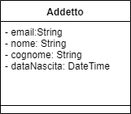

Il seguente diagramma delle classi mostra la parte del dominio relativa all’Addetto:

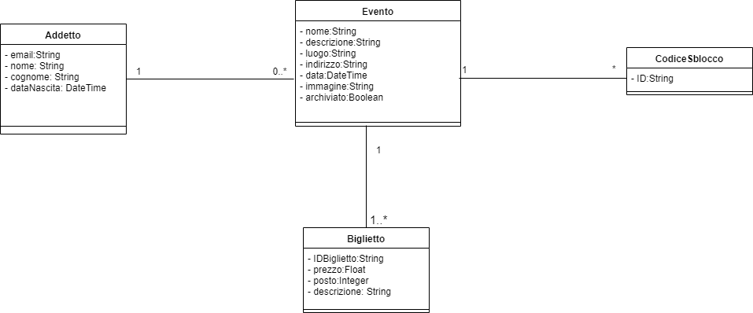

Il seguente diagramma delle classi rappresenta la parte del dominio relativa all’Utente:

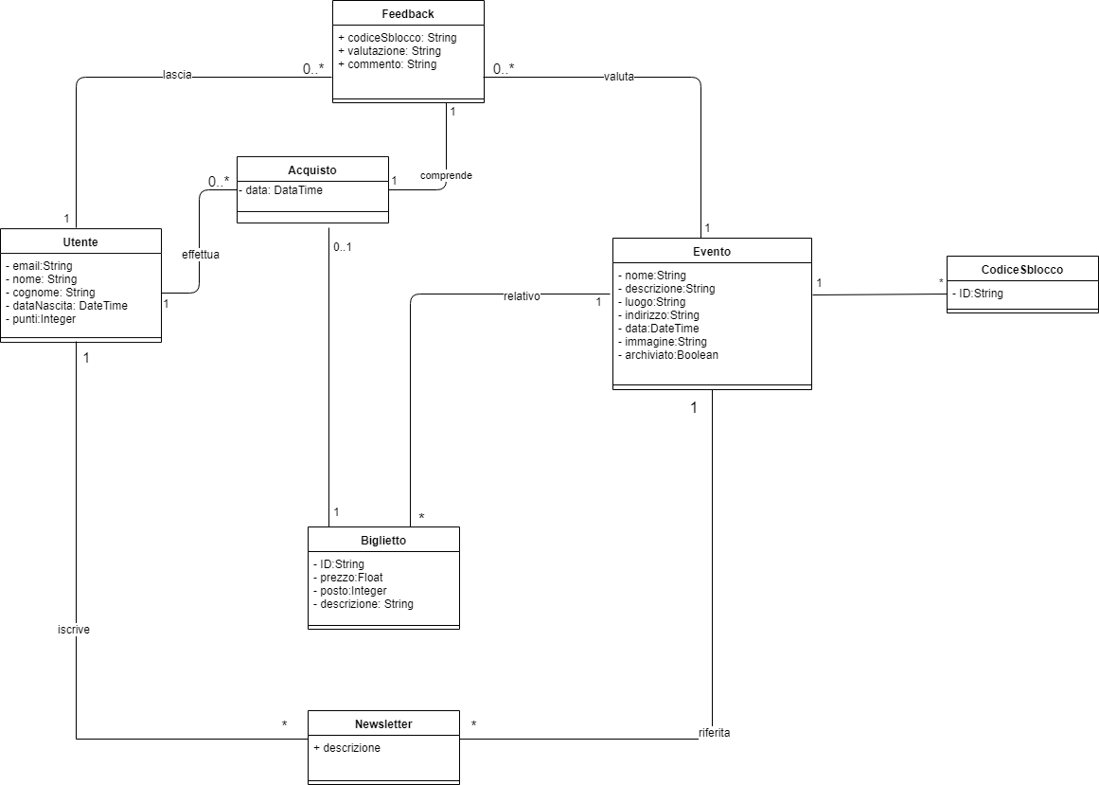

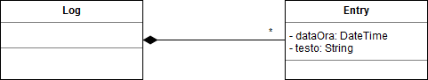Il seguente diagramma delle classi rappresenta la parte di modello del dominio alla gestione dei Log:

## **Architettura Logica**

### **Struttura**

#### **Diagramma dei package**

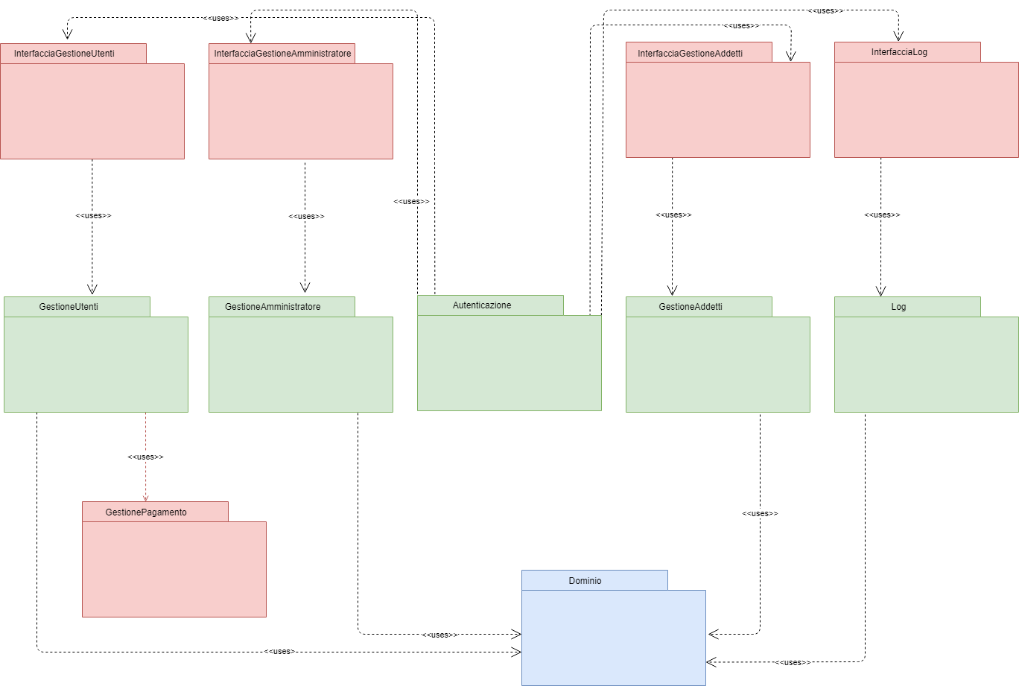

#### **Diagramma delle classi: Dominio**

Non viene riportato il diagramma delle classi associato al package Dominio in quanto è il modello del dominio creato nella fase precedente.

#### **Diagramma delle classi: InterfacciaUtente**

È bene ricordare che seppur non è stato scritto nella figura il nome del package per questioni di spazio il suo nome è InterfacciaGestioneUtente.

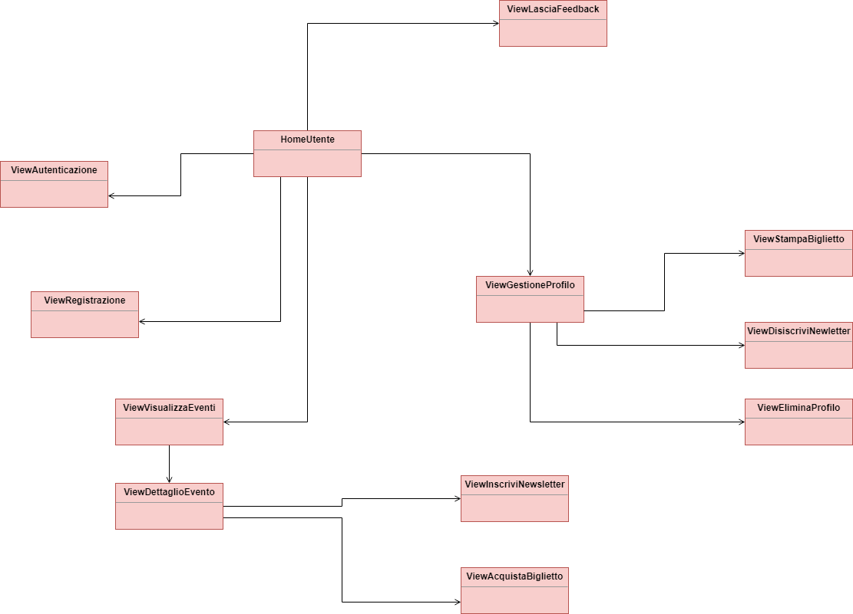

**Diagramma delle classi: GestioneUtente**

Invece, questi sono i controller sempre della parte Utente. Per questioni di spazio non è stato possibile collegare le View a GestioneUtenteController.

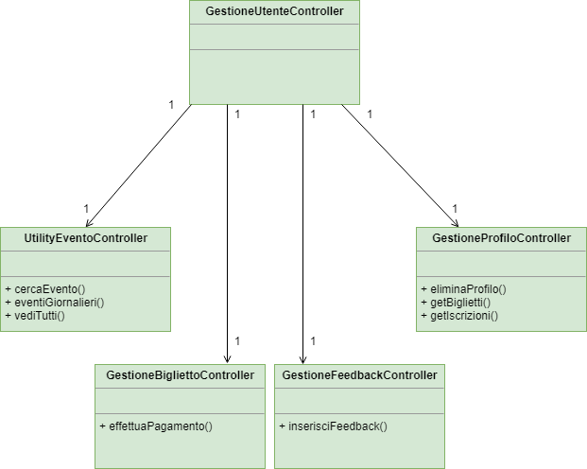

#### **Diagramma delle classi: InterfacciaAmministratore & GestioneAmministratore**

GestioneAddettiController si occupa di gestire tutti gli addetti del sistema.

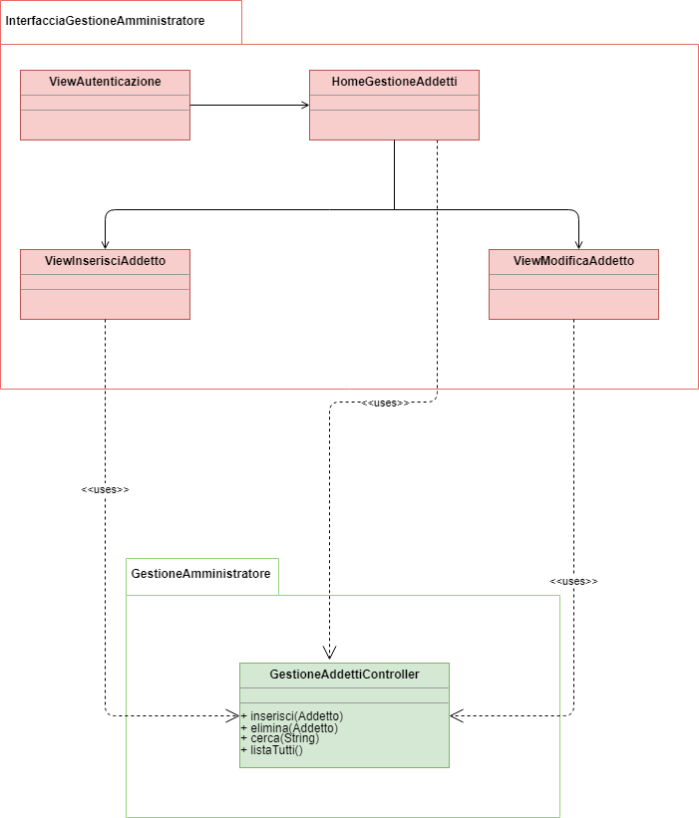

#### **Diagramma delle classi: InterfacciaAddetti & GestioneAddetti**

GestioneEventiController si occupa di gestire tutti gli eventi presenti all’interno del sistema.

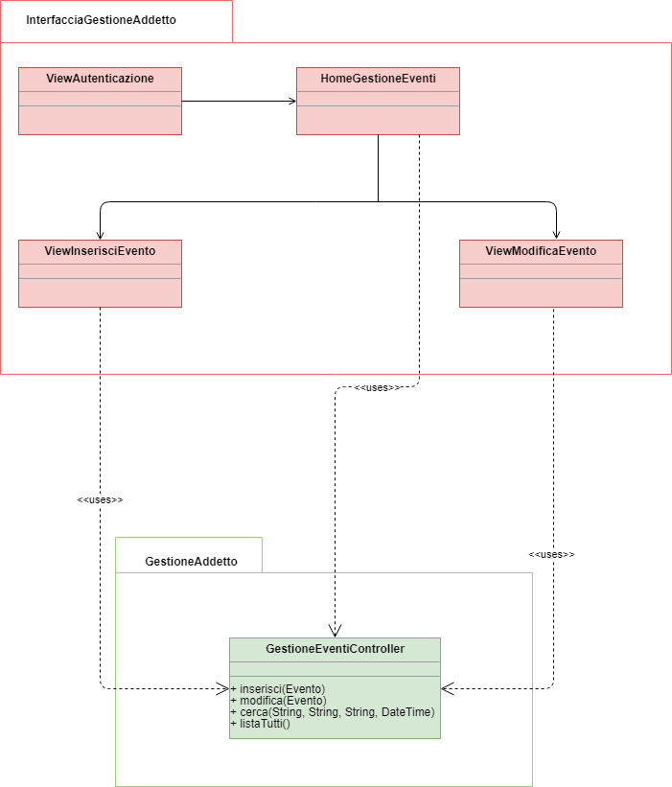

#### **Diagramma delle classi: Autenticazione**

Dalla parte amministrativa tutte le operazioni richiedono autenticazione. Anche il gestoreSicurezza deve accedere prima di poter visualizzare la View a lui dedicata.

Invece, dalla parte utente non tutte le operazioni richiedono l’autenticazione tuttavia solo la View Autenticazione interagisce con il controller.

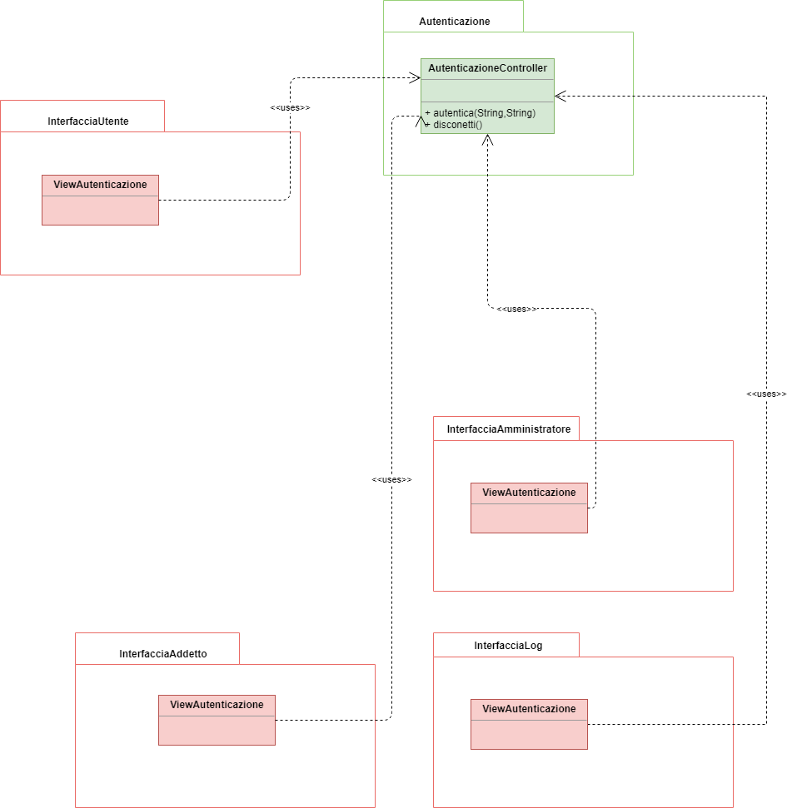

#### **Diagramma delle classi: InterfacciaLog & Log**

### **Interazione**

#### **Diagramma di sequenza: InserisciAddetto e EliminaAddetto**

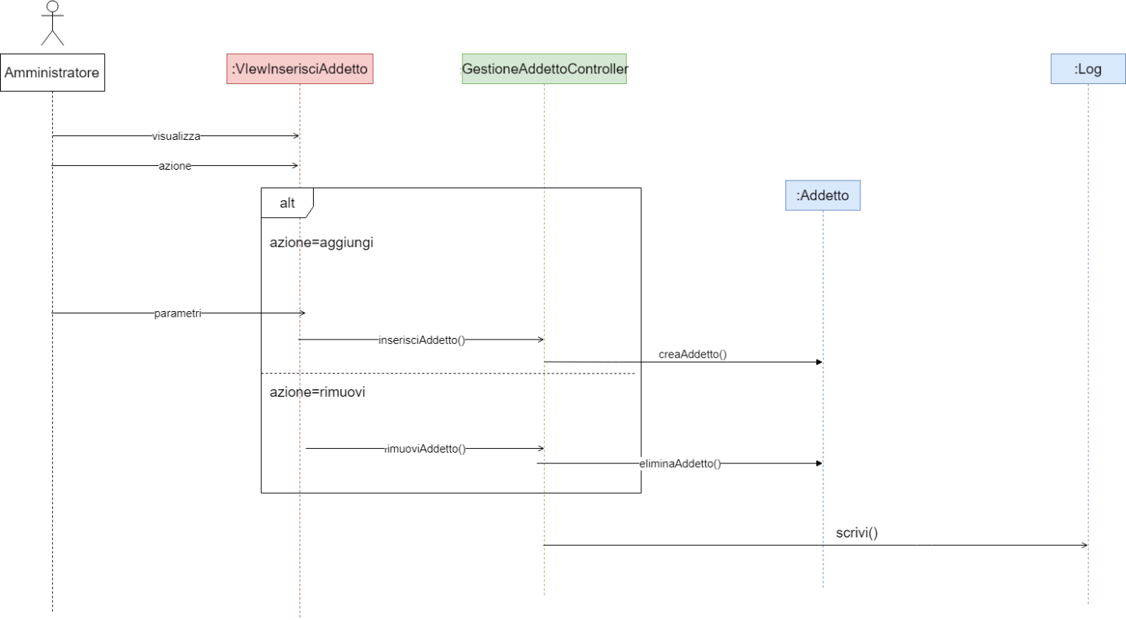

#### **Diagramma di sequenza: LasciaFeedback con successo**

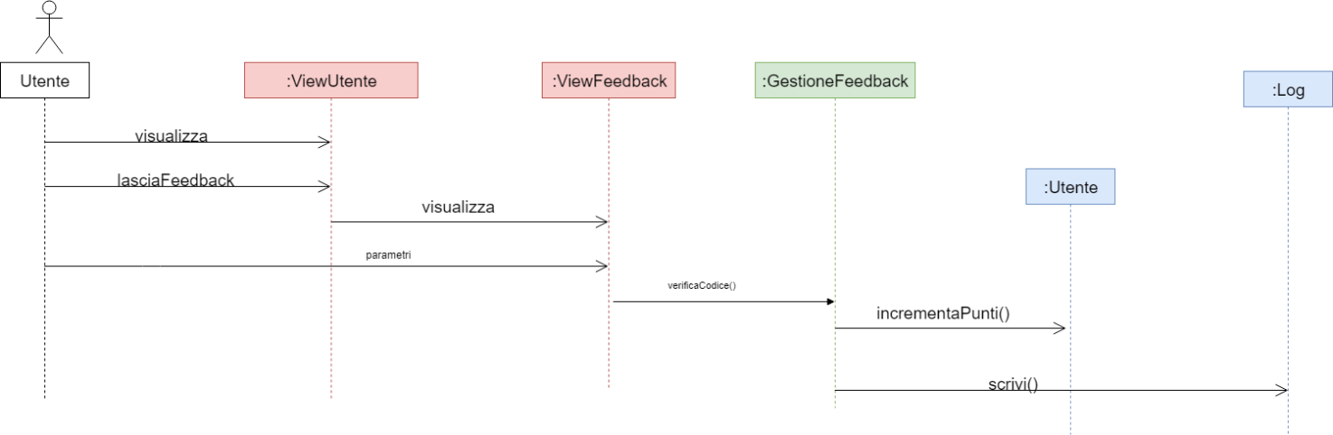

#### **Diagramma di sequenza: AcquistaBiglietto**

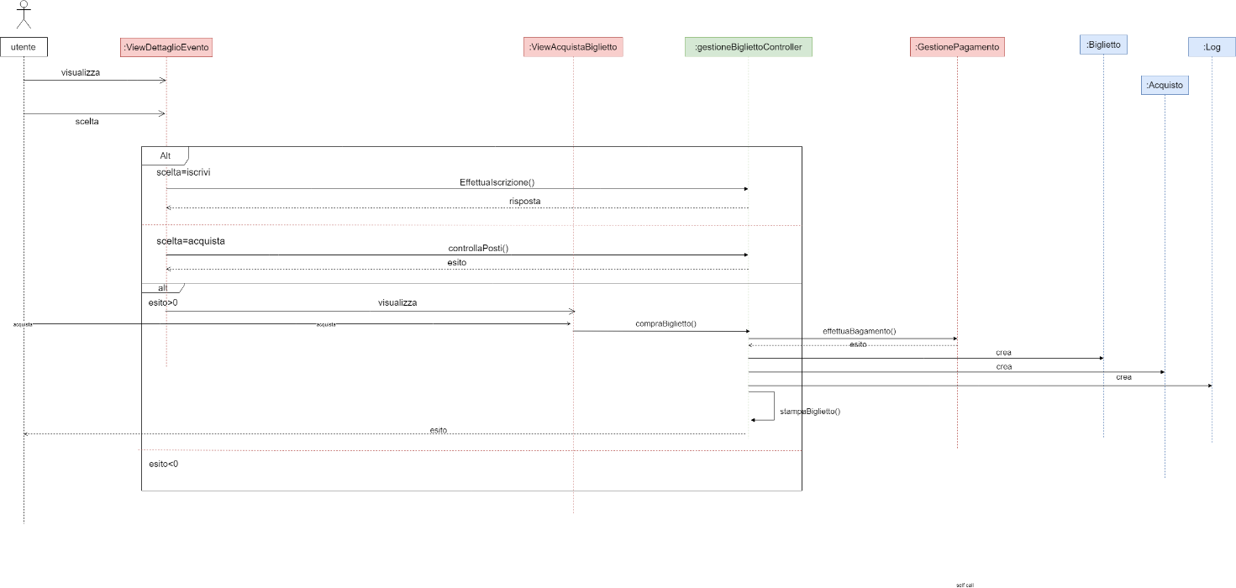

### **Comportamento**

Non sono risultati necessari diagrammi di stato poiché si è ritenuto che non esistessero entità con uno stato tale da rendere necessaria la creazione di un diagramma di stato.

## **Piano di Lavoro**

Il progetto e lo sviluppo del sistema sono assegnati a diversi team come indicato nella tabella sottostante:

|  |  |  |
| --- | --- | --- |
| **Package** | **Progetto** | **Sviluppo** |
| Dominio | Dario De Nardi, Andrea Porrazzo, Andrea Zecchini | Andrea Zecchini |
| GestioneUtente | Dario De Nardi, Andrea Porrazzo, Andrea Zecchini | Dario De Nardi |
| GestioneAmministratore | Dario De Nardi, Andrea Porrazzo, Andrea Zecchini | Andrea Porrazzo |
| GestioneAddetto | Dario De Nardi, Andrea Porrazzo, Andrea Zecchini | Andrea Porrazzo |
| Autenticazione | Dario De Nardi, Andrea Porrazzo, Andrea Zecchini | Dario De Nardi |
| Log | Dario De Nardi, Andrea Porrazzo, Andrea Zecchini | Andrea Zecchini |
| InterfacciaUtente | Dario De Nardi, Andrea Porrazzo, Andrea Zecchini | Andrea Porrazzo |
| InterfacciaAmministratore | Dario De Nardi, Andrea Porrazzo, Andrea Zecchini | Dario De Nardi |
| InterfacciaAddetto | Dario De Nardi, Andrea Porrazzo, Andrea Zecchini | Dario De Nardi |
| InterfacciaLog | Dario De Nardi, Andrea Porrazzo, Andrea Zecchini | Andrea Zecchini |

I tempi di rilascio previsti sono i seguenti:

* + Progettazione: entro 2 settimane dalla data odierna.
  + Sviluppo dei vari moduli con annessi test unitari: entro 2 settimane dalla fine della progettazione.
  + Integrazione e testing del sistema entro una settimana dalla fine dello sviluppo.

Nella prima versione non verranno implementate le seguenti funzioni:

* Cifratura dei messaggi e la messa in sicurezza delle connessioni e degli accessi del sistema.
* Gestione delle funzionalità riguardanti la stampante. Nel prototipo ci sarà una scrittura su file.

### **Sviluppi futuri**

Il committente ha intenzione di investire su questo progetto per creare una versione più completa. È interessato a installare nelle macchinette un lettore che riesca a riconoscere automaticamente il codice senza che sia l’utente a inserire il codice.

## **Piano di Collaudo**

Viene riportata solo una classe per non caricare eccessivamente il documento:

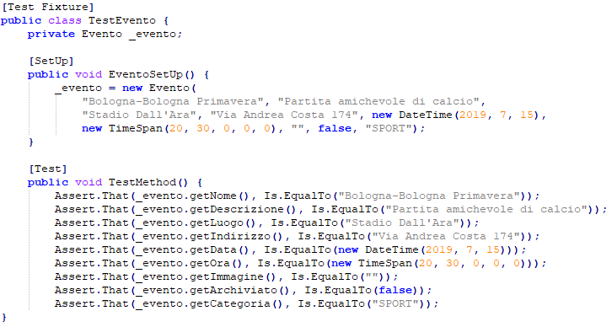

# **Progettazione**

## **Progettazione architetturale**

### **Requisiti non Funzionali**

Dalla Tabella dei Vincoli sono emersi tre requisiti non funzionali che impongono dei vincoli al sistema:

* + Tempo di risposta.
  + Usabilità.
  + Sicurezza.

L’Usabilità ricopre un ruolo importante per quanto riguarda la struttura delle interfacce del sistema. Usabilità e Sicurezza non entrano in contrasto tra di loro a parte l’eventuale richiesta di autenticazione. Invece, per quanto riguarda il Tempo di risposta e Sicurezza, l’aggiunta di strati e meccanismi di cifratura aiuta a migliorare la sicurezza del sistema ma porta ad un peggioramento delle sue prestazioni. Quindi, occorre trovare un compromesso tra i due aspetti. Dalla Tabella Valutazione Beni viene messo in evidenza un aspetto importante ovvero quello che in caso di attacchi andati a buon fine si rischia un’esposizione molto alta con perdite finanziarie e di immagine. Inoltre, dato che gli utenti principali del sistema non hanno una conoscenza approfondita della reattività non sempre sono in grado di percepirla.

### **Scelta dell’architettura**

Dopo aver illustrato nel paragrafo precedente i vincoli del sistema si è scelto di usare **un'architettura client/server a tre livelli**.

**L1 - Client**

Dal lato cliente ci sono diversi client:

* + Cliente.
  + Amministratore.
  + Addetto.
  + GestoreSicurezza.

**L2 – Server**

Dal lato servitore ci sono diversi server:

* + Server per le funzioni dell’Utente.
  + Server per le funzioni dell’Addetto.
  + Server per le funzioni dell’Amministratore.
  + Server per la gestione dei Log.

**L3 – Persistenza**

Per la gestione della persistenza avremo un server dedicato con un opportuno database. Sarà possibile ripristinare le macchinette automatiche o i sistemi danneggiati ad uno stato precedente integro.

Nella figura sottostante è riportata l’Architettura del Sistema organizzata attraverso un diagramma dei package:

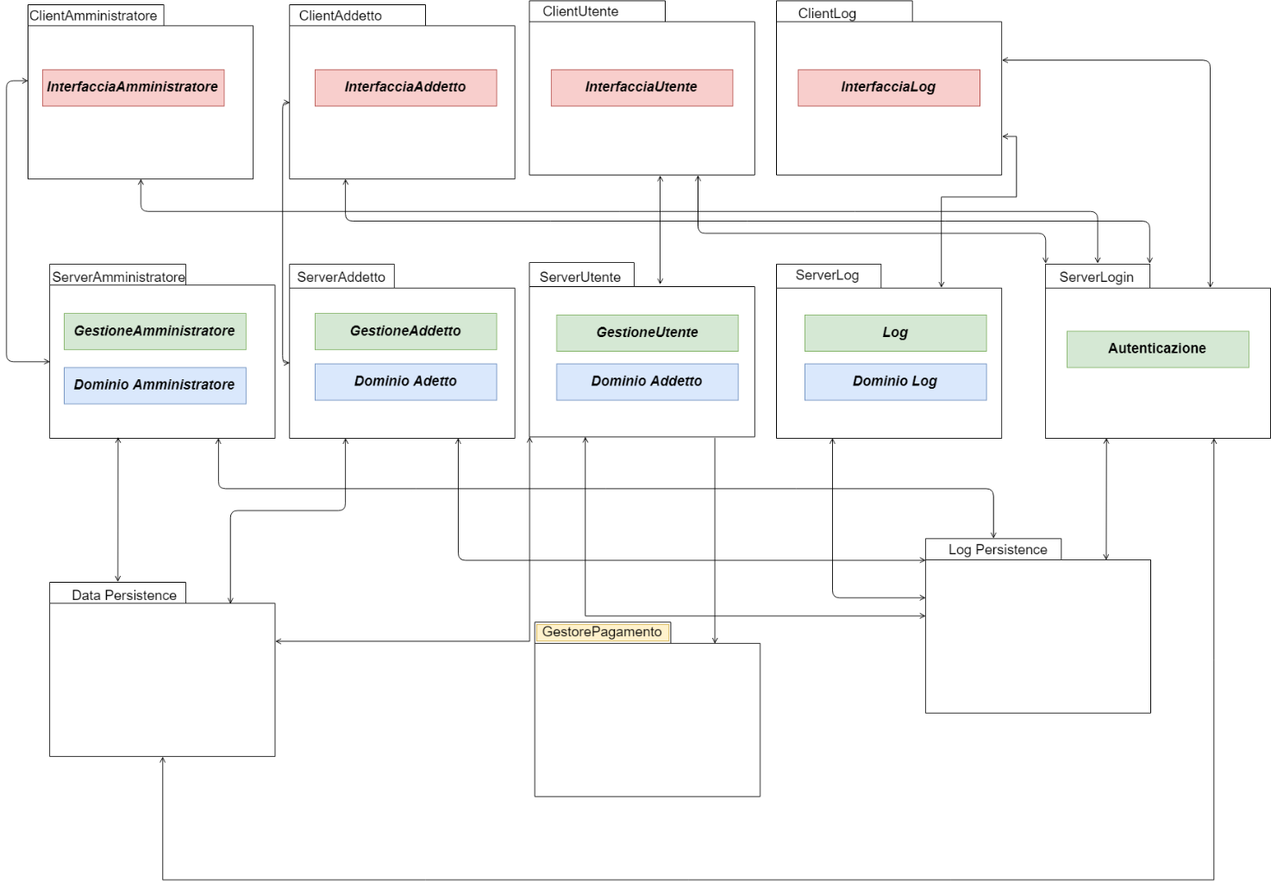

In Data Persistence oltre al database verranno anche salvate le immagini relative agli eventi.

Invece, nella figura sottostante è riportata l’architettura del sistema organizzata attraverso un diagramma dei componenti:

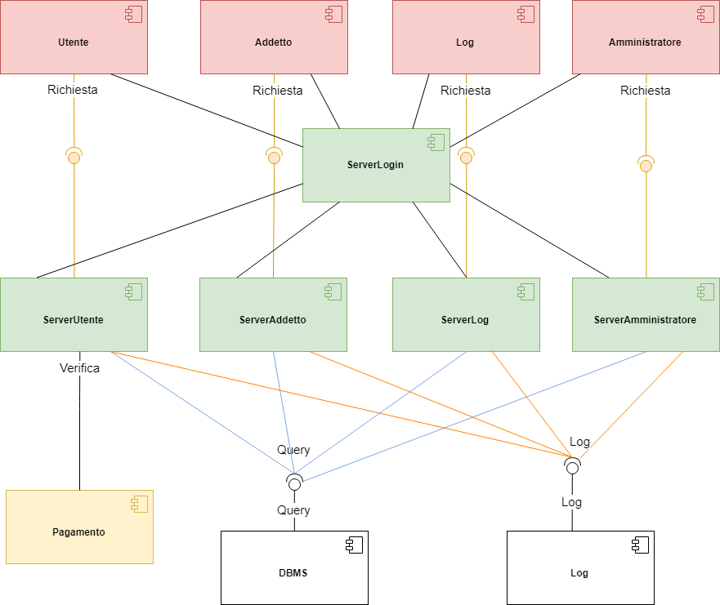

### **Scelte Tecnologiche**

Come linguaggio di programmazione è stato scelto il linguaggio C# perché:

* è un linguaggio ad oggetti.
* permette di creare in modo semplice applicazione con interfaccia grafica.
* permette di usare eventi e delegati.

## **Progettazione di Dettaglio**

### **Struttura**

#### **Diagramma di Dettaglio: Dominio - Amministratore**

E’ la stessa riportata in fase di Analisi del Problema

#### **Diagramma di Dettaglio: Dominio - Addetto**

Si è ritenuto di aggiungere una classe enum dato che le categorie sono bene definite:

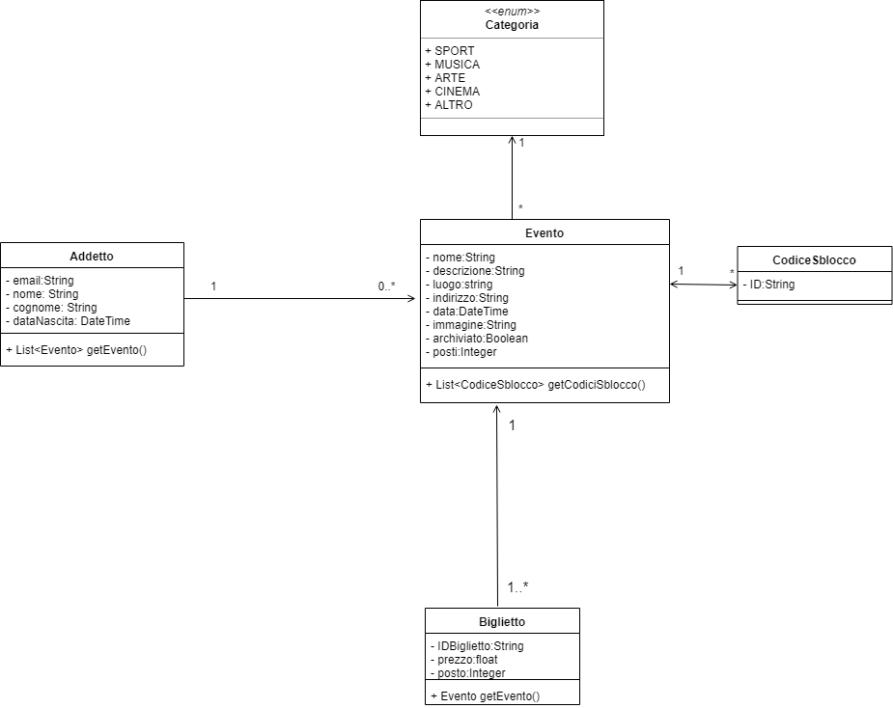

#### **Diagramma di Dettaglio: Dominio – Utente**

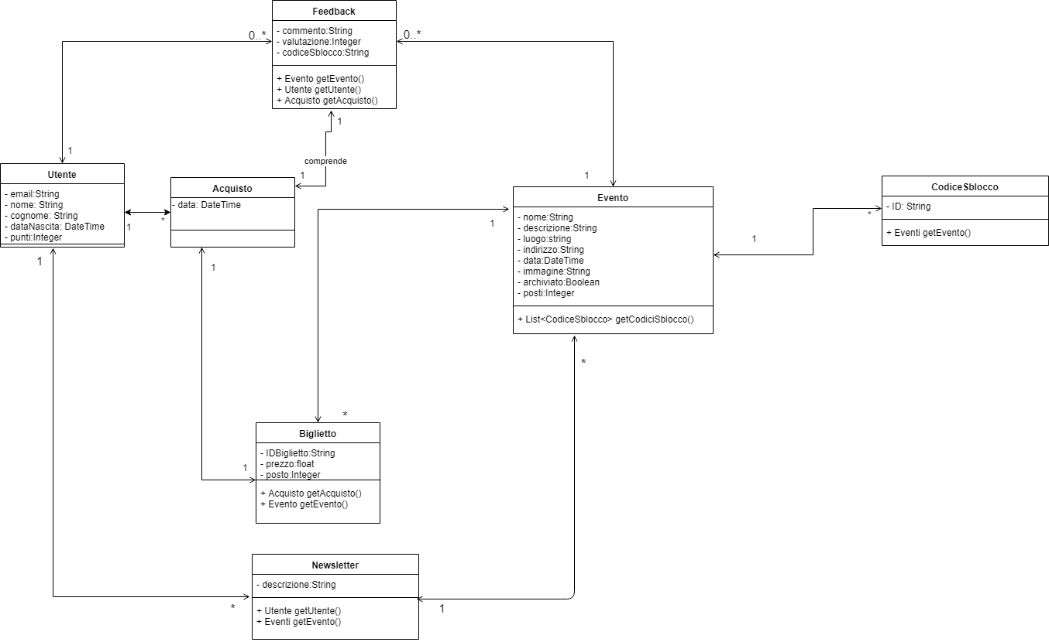

#### **Diagramma di Dettaglio: Dominio - Log**

#### **Diagramma di Dettaglio: Interfacce nei Server**

Grazie all'uso di interfacce possiamo dipendere su astrazioni e non su oggetti concreti applicando così il Dependency Inversion Principle. I moduli di alto livello infatti non dipendendono da quelli di basso livello ma entrambi dipendono da astrazioni.

Per quanto riguarda la scrittura su Log e le connessioni al Database si è creato un Controller come nell’esempio visto a lezione.

In ogni diagramma di dettaglio delle home sarà collegata la classe “ClientLog”. Per non duplicarla in ogni diagramma viene riportata di seguito:

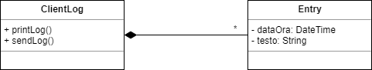

#### **Diagramma di Dettaglio: ClientAddetti**

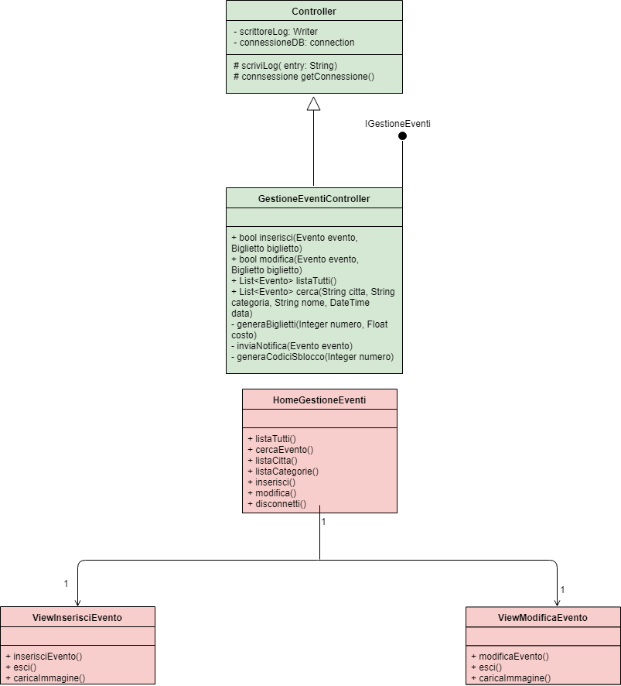

**GestioneEventiController:** ha diverse funzioni:

* + *inserisci:* consente di aggiungere un evento con i relativi biglietti associati ad esso.
  + *modifica:* consente di modificare un evento.
  + *listaTutti:* consente di ottenere tutti gli eventi presenti all’interno del sistema.
  + *cerca:* consente di cercare un evento dati in ingresso dei parametri di ricerca.
  + *inviaNotifica:* per alleggerire il metodo modificaEvento viene usata anche questa funzione. Essa consente di inviare una e-mail a coloro che sono iscritti alla newsletter o che hanno acquistato un biglietto.
  + *generaBiglietti:* crea i relativi biglietti all’evento.
  + *generaCodiciSblocco:* consente di generare codici sblocco per un determinato evento.

Di seguito si riportano gli schemi delle interfacce:

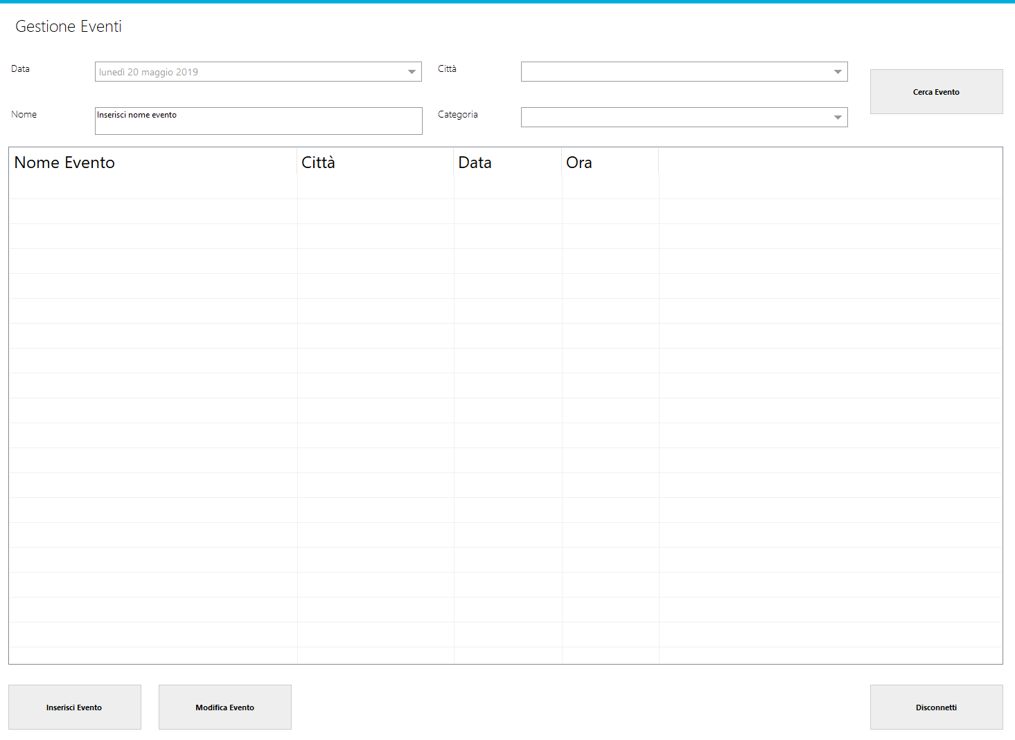

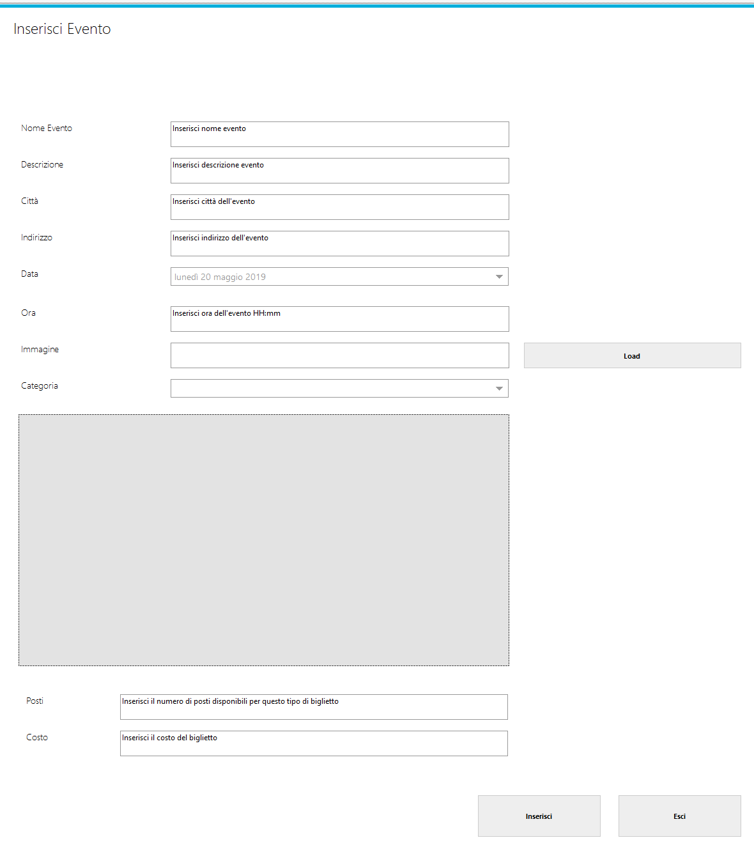

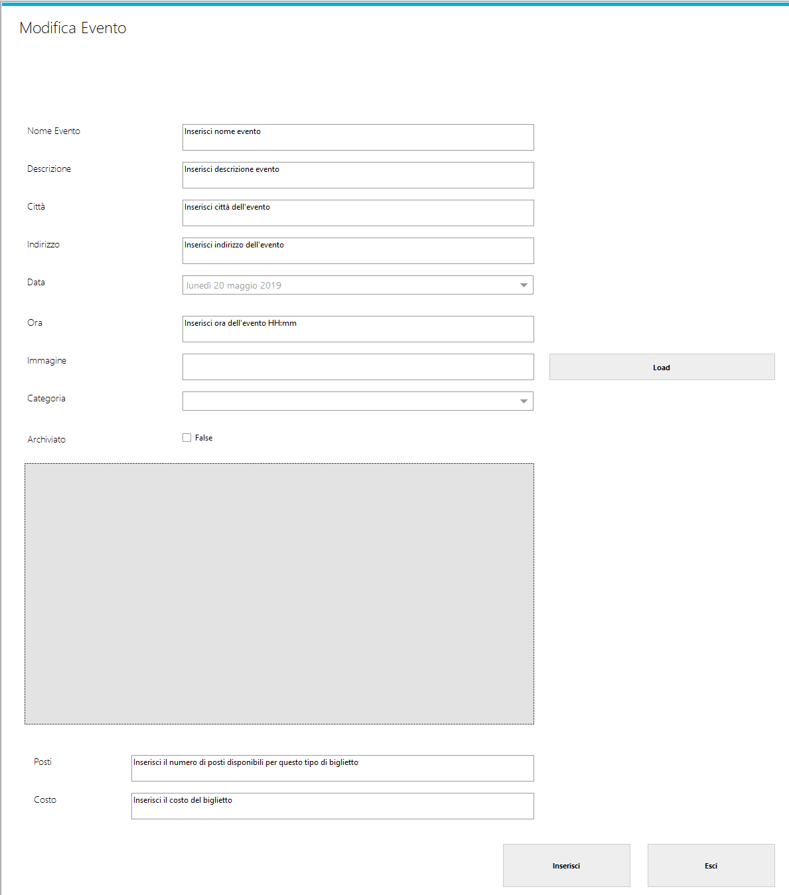

#### **Diagramma di Dettaglio: ClientAmministratore**

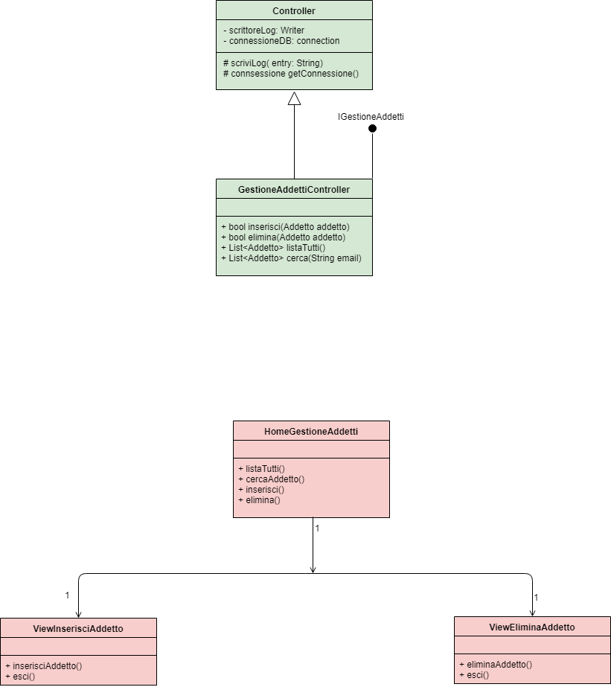

**GestisciAddettiController:** ha diverse funzioni:

* + *inserisci:* consente di aggiungere un nuovo addetto.
  + *elimina:* consente di eliminare un addetto.
  + *listaTutti:* consente di ottenere tutti gli addetti registrati nel sistema.
  + cerca: consente di cercare un addetto.

Di seguito si riportano gli schemi delle interfacce:

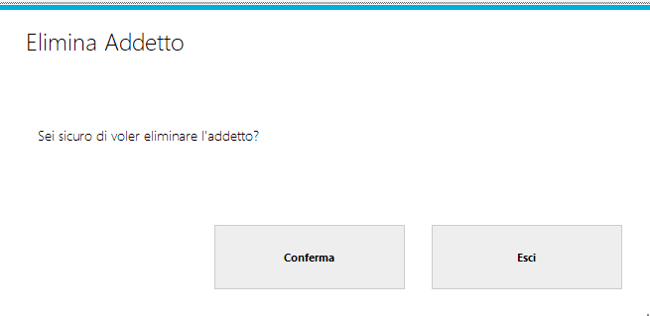

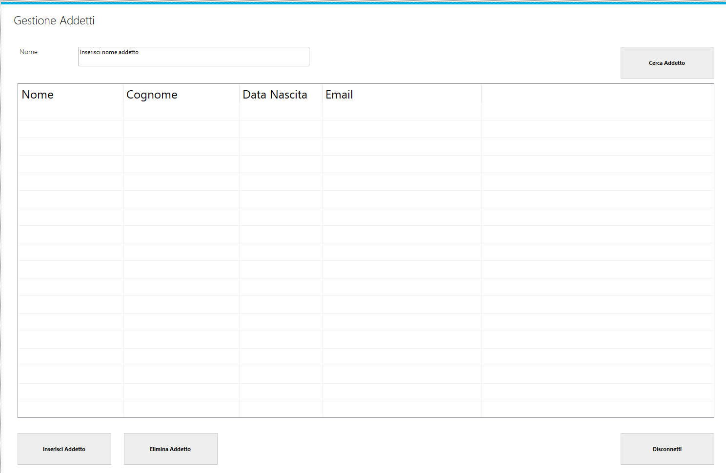

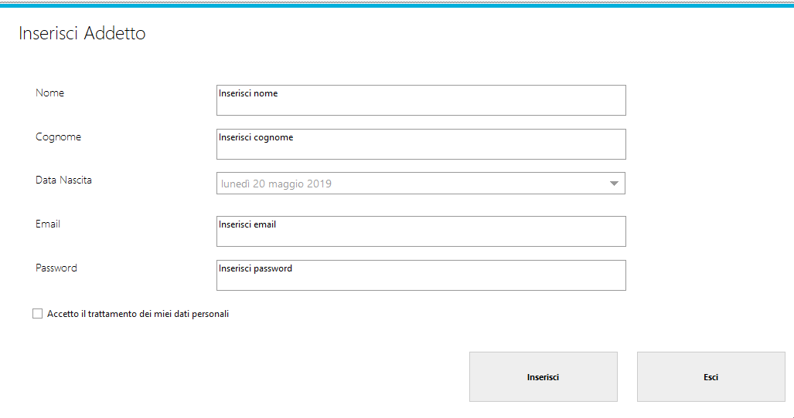

#### **Diagramma di Dettaglio: Autenticazione ClientAmministratore, ClientAddetto**

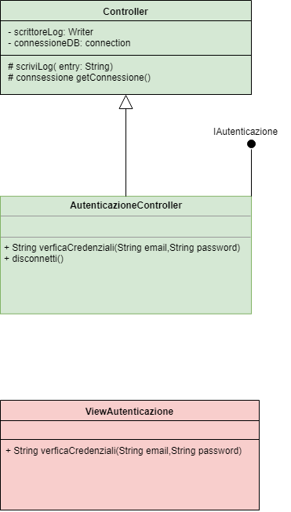

**AutenticazioneController:** consente di autenticare l’addetto o l’amministratore nella relativa schermata principale.

Di seguito si riporta la relativa interfaccia:

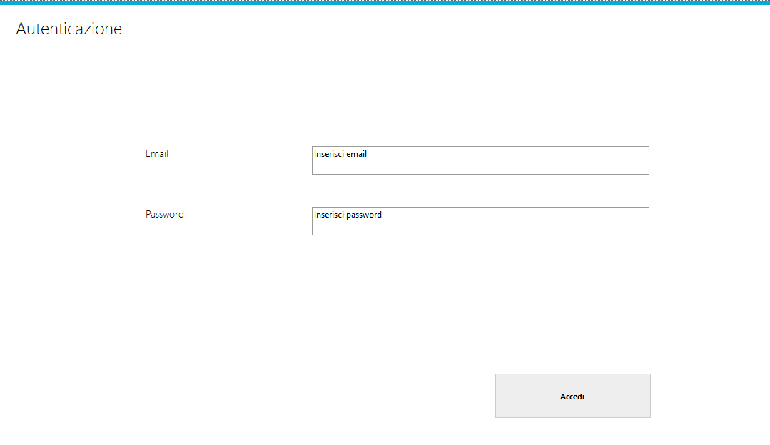

#### **Diagramma di Dettaglio: ClientUtente**

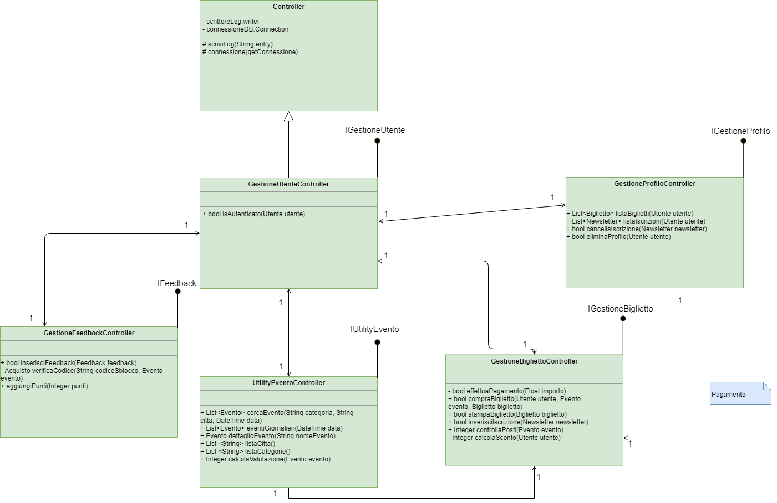

**GestioneUtenteController:** consente di stabilire se è stata eseguita l’autenticazione.

**GestioneFeedbackController:** ha le seguenti funzioni:

* + *InserisciFeedback:* consente di lasciare un feedback da parte dell’utente.
  + *VerificaCodice:* consente di stabilire se il codiceSblocco inserito dall’utente è associato a quel determinato evento.

**GestioneProfiloController:** ha le seguenti funzioni:

* + *listaBiglietti:* consente di ottenere i biglietti acquistati dall’utente.
  + *listaIscrizioni:* consente di ottenere le newsletter a cui un utente si è registrato.
  + *cancellaIscrizione:* consente di eliminare un utente da una newsletter a cui è iscritto.
  + *eliminaProfilo:* consente di eliminare il profilo di un utente.

**UtilityEventoController:** ha le seguenti funzioni:

* + *cercaEvento:* consente di cercare degli eventi in base a dei parametri di ricerca.
  + *eventiGiornalieri:* consente di ottenere tutti gli eventi che avverranno nel giorno corrente a prescindere dall’ora e località. Questo elenco verrà usato quando si cliccherà sulla View VisualizzaEventi.
  + *listaCitta:* consente di ottenere tutte le città in cui ci sarà almeno un evento.
  + *listaCategorie:* consente di ottenere tutte le categorie degli eventi.
  + *calcolaValutazione:* consente di stabilire il punteggio dell’evento in base ai feedback lasciati dagli utenti.

**GestioneBigliettoController:** ha le seguenti funzioni:

* + *effettuaPagamento:* per risolvere il problema complesso in uno più semplici si usa questo metodo che consente di collegarsi al sistema esterno che permetterà di eseguire il pagamento.
  + *compraBiglietto:* serve per poter acquistare il biglietto.
  + *stampaBiglietto:* consente di stampare il biglietto.
  + *inserisciIscrizione:* consente al termine del pagamento di poter iscrivere l’utente alla newsletter in modo da ottenere aggiornamenti in caso di modifica.
  + *controllaPosti:* consente di controllare il numero di posti disponibili prima di procedere all’acquisto del biglietto.
  + *calcolaSconto:* consente di calcolare lo sconto da applicare all’utente.

La funzione effettuaPagamento() interagisce con l’interfaccia IPagamento del sistema esterno.

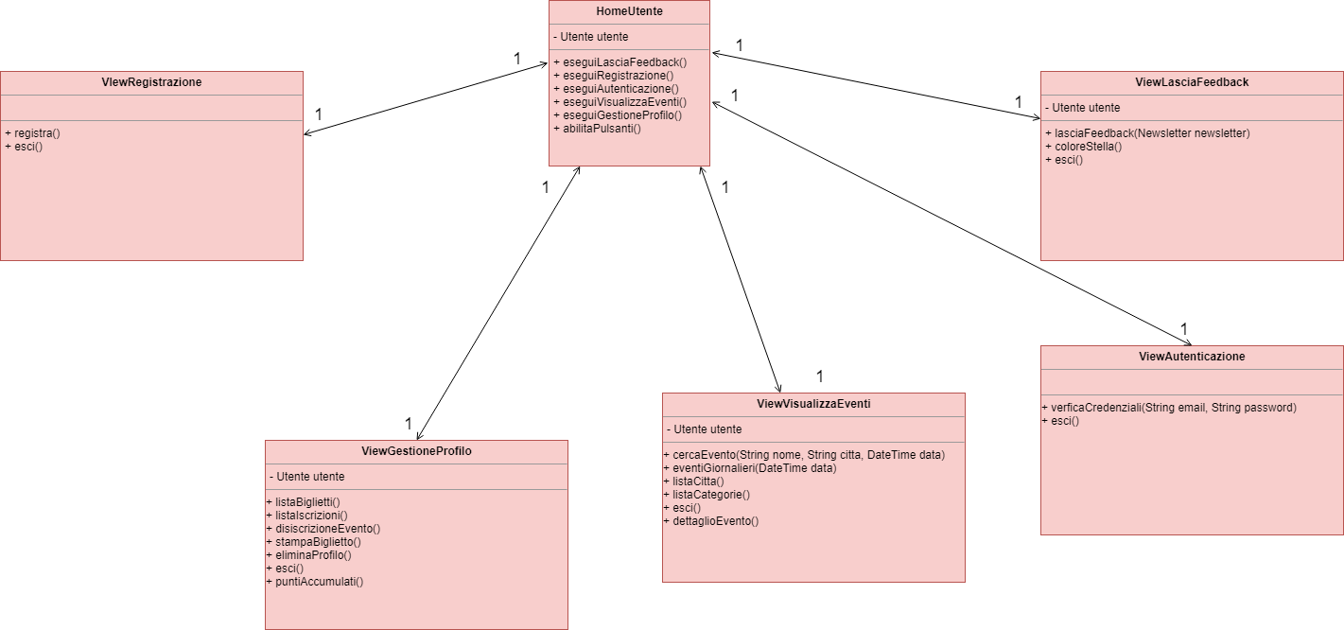

Di seguito si riportano gli schemi delle interfacce:

La schermata Home Utente presenta cinque funzionalità come è riportato nella schermata di seguito. Tuttavia, è bene ricordare che l’utente non è detto che debba essere registrato quindi se quest’ultimo ha eseguito l’autenticazione, avrà abilitato alcuni tasti e altri no. Ad esempio, la funzionalità “registrati” non sarà più presente come “accedi”. Al suo posto ci sarà la scritta “logout”.

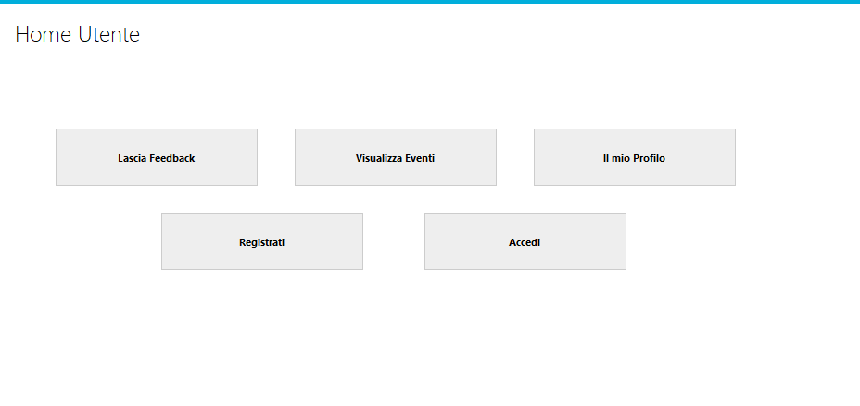

Come scritto nell’Analisi dei Requisiti l’utente dovrà accettare il trattamento dei dati personali in accordo al GDPR.

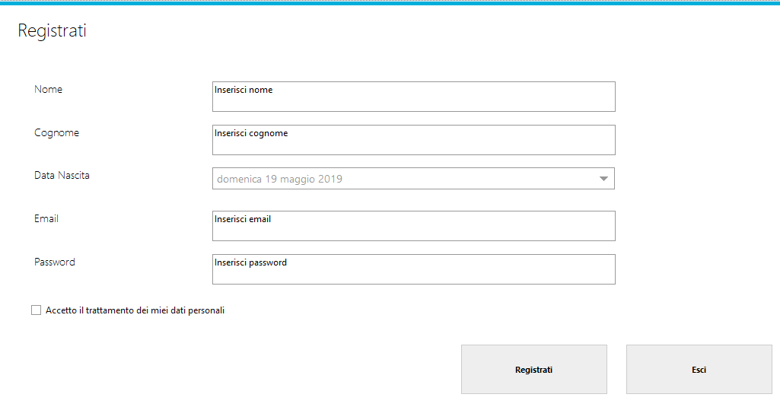

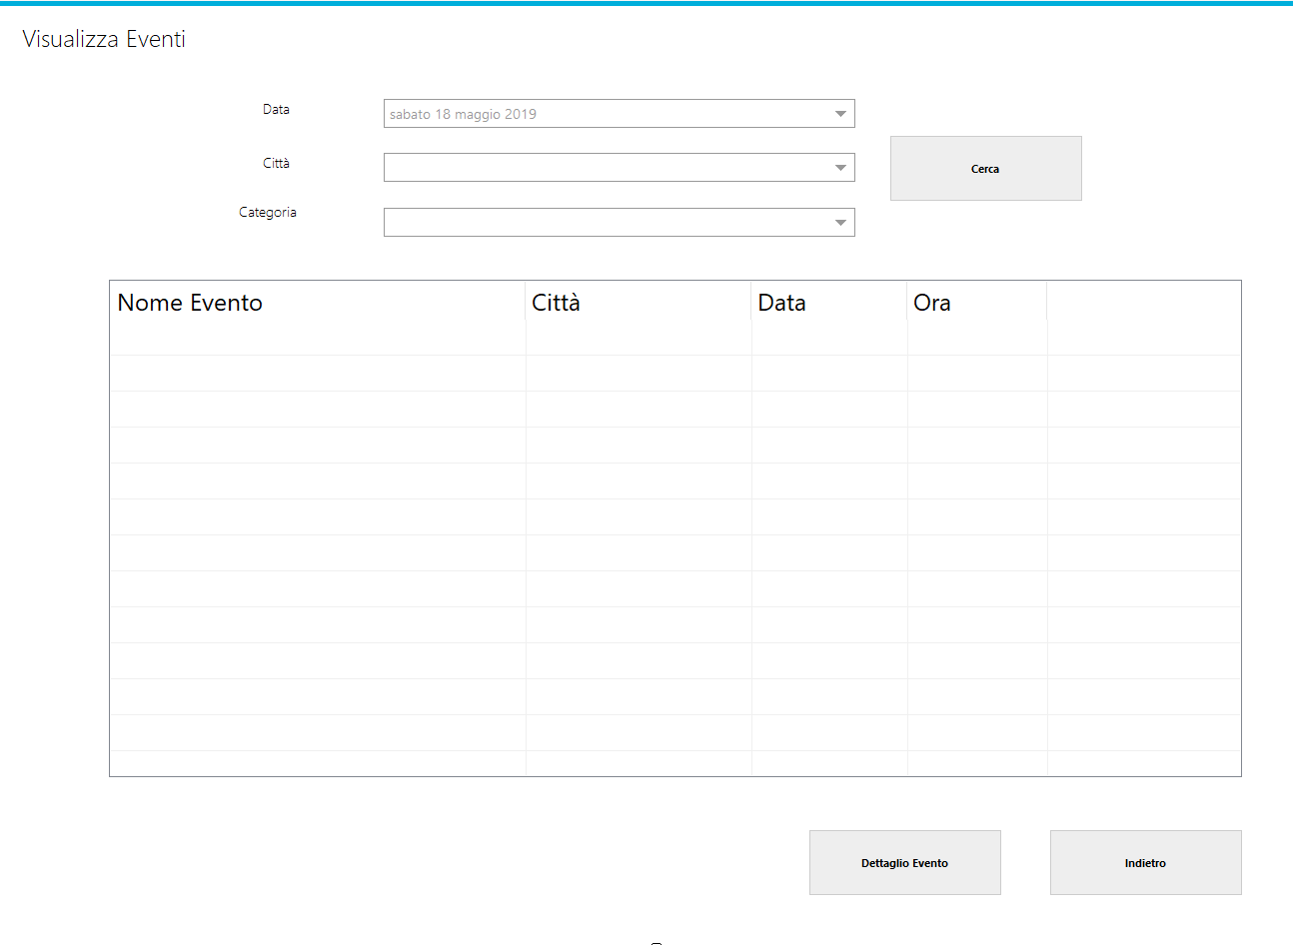

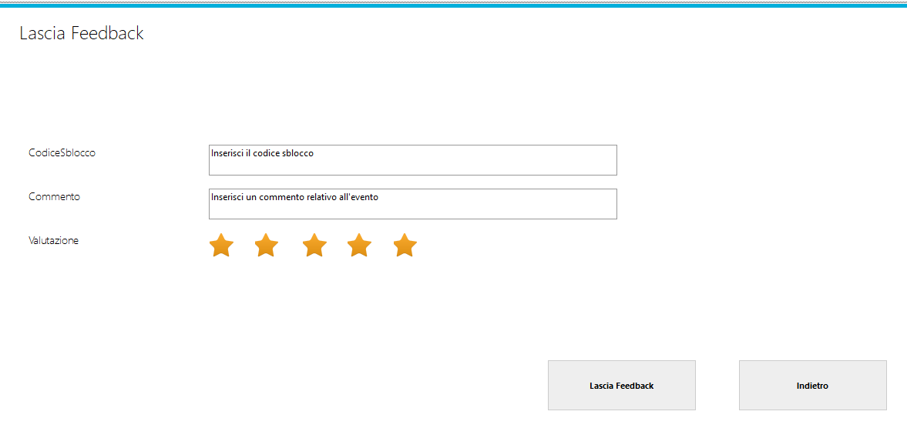

#### **Diagramma di Dettaglio: GestioneProfilo**

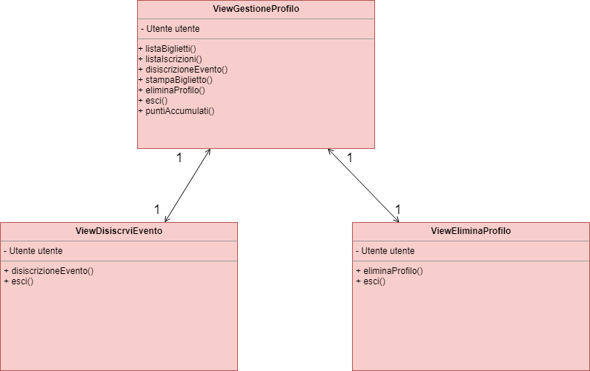

Di seguito si riportano gli schemi delle interfacce:

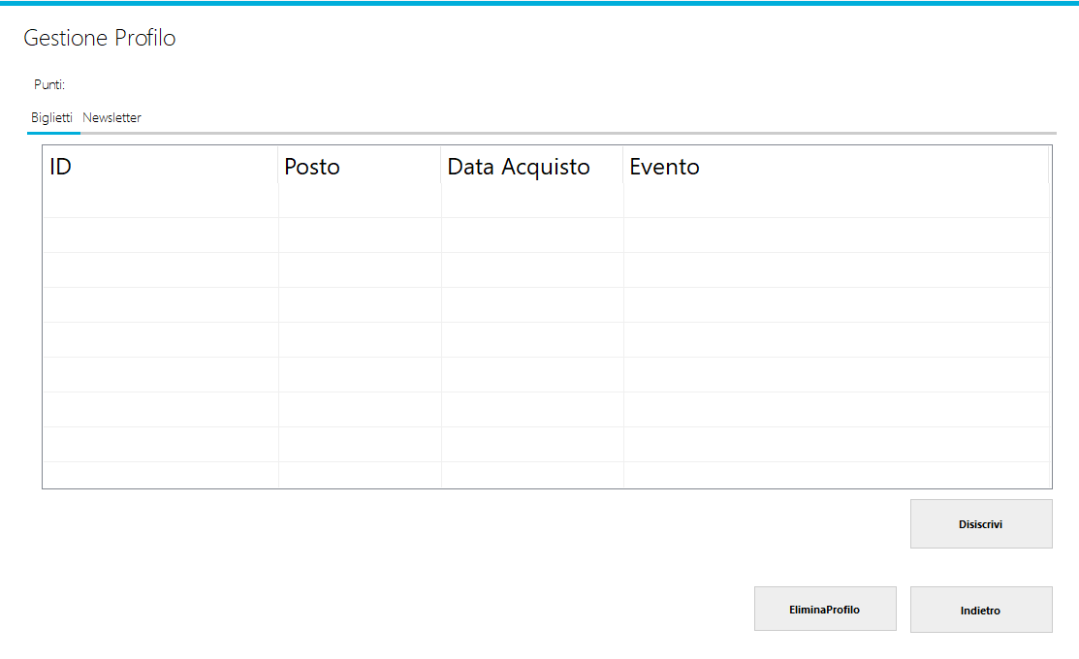

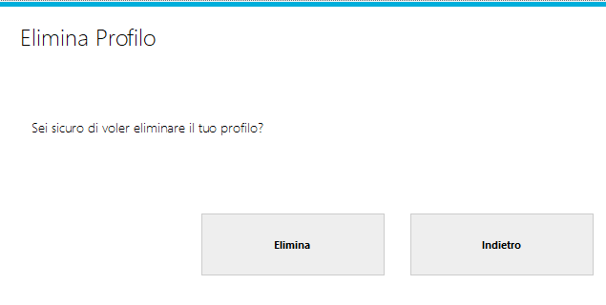

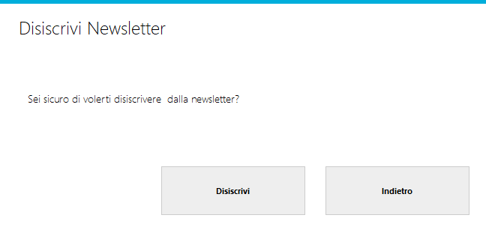

#### **Diagramma di Dettaglio: DettaglioEvento**

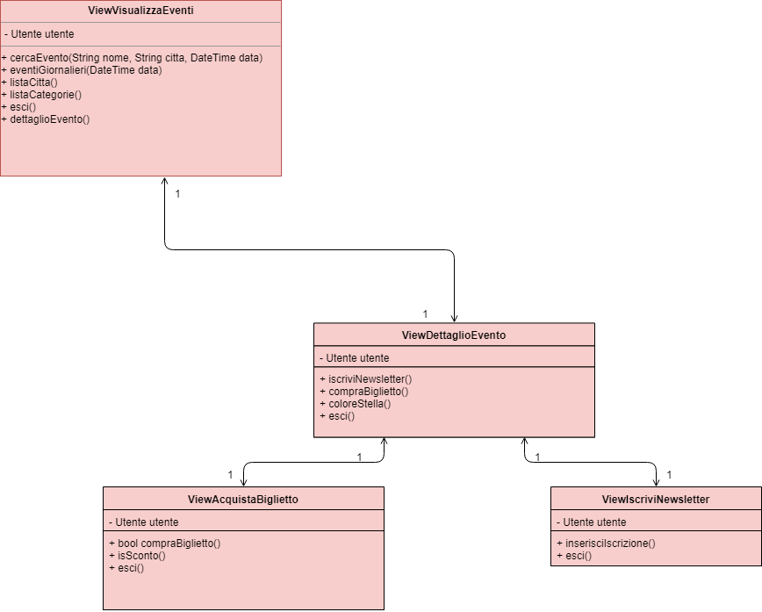

Di seguito si riportano gli schemi delle interfacce:

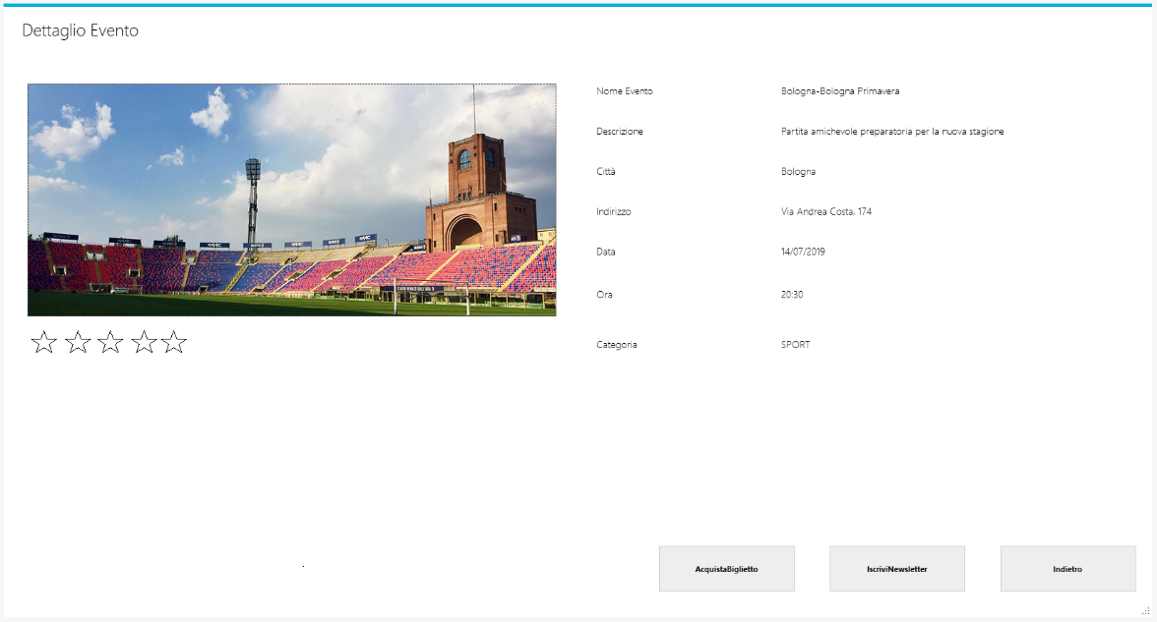

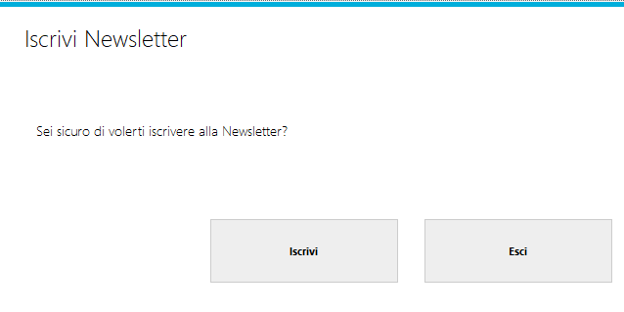

Solo se l’utente ha abbastanza punti apparirà “Vuoi usare punti?” con la relativa checkbox

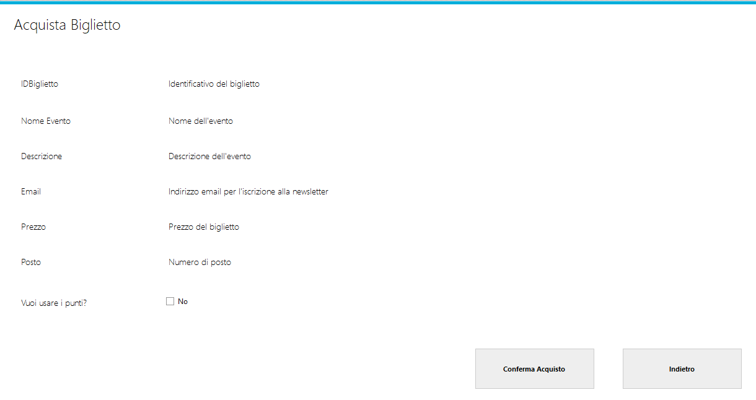

#### **Diagramma di Dettaglio: ClientLog**

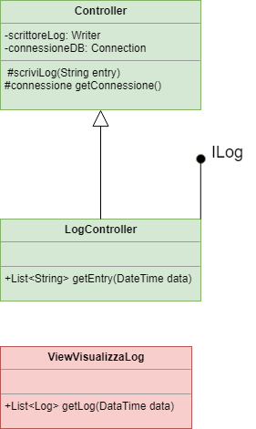

Di seguito si riportano gli schemi delle interfacce:

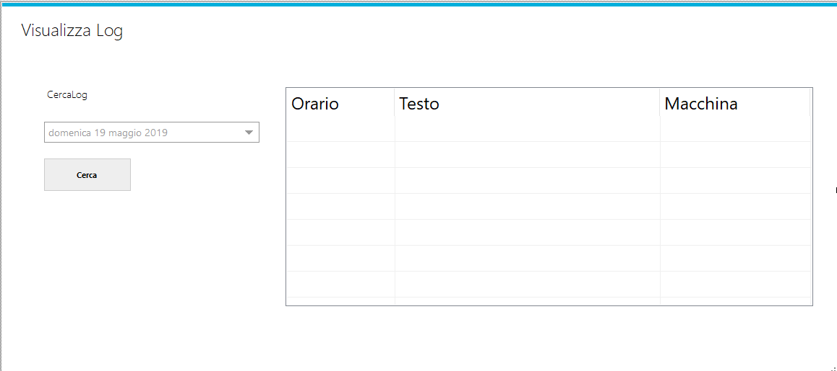

#### **Diagramma di sequenza: InserisciAddetto e EliminaAddetto**

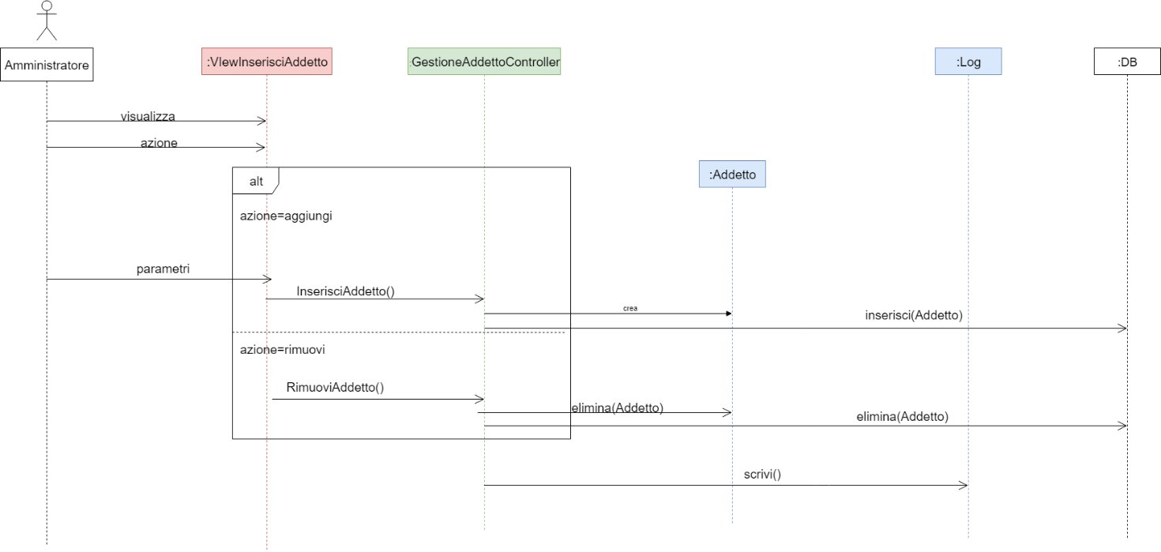

#### **Diagramma di sequenza: LasciaFeedback con successo**

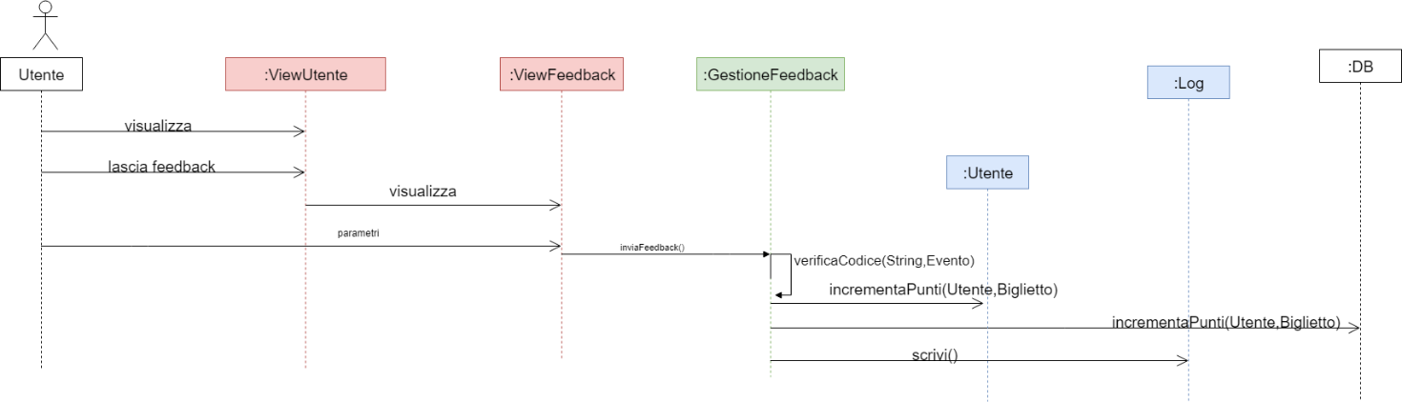

#### **Diagramma di sequenza: AcquistaBiglietto**

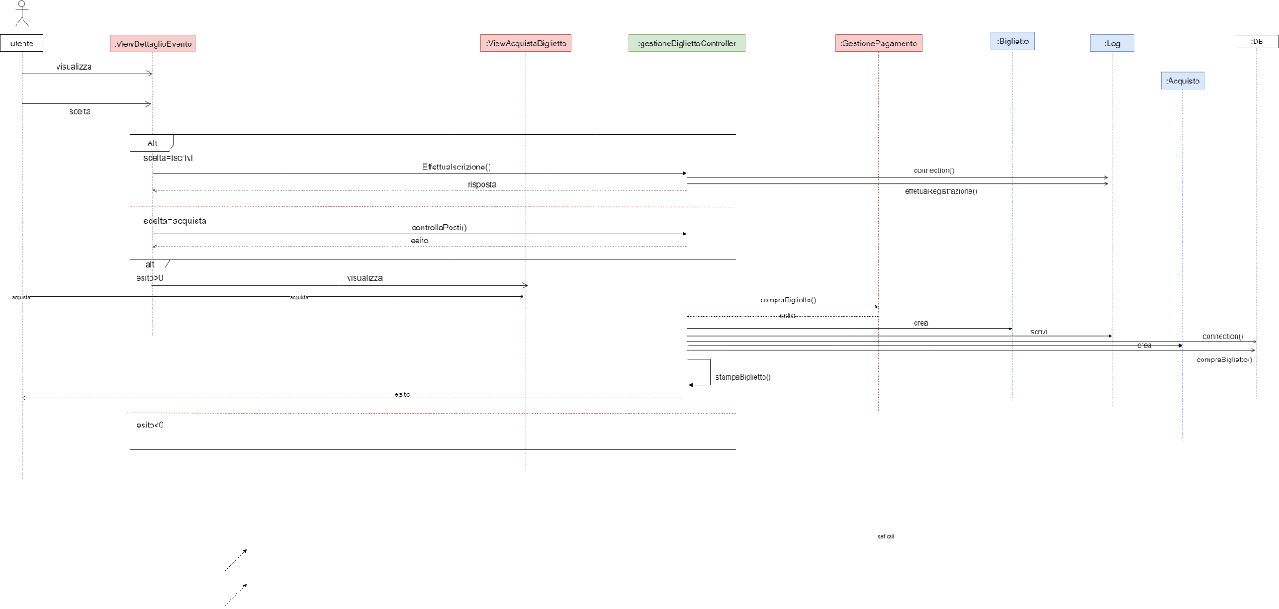

#### **Comportamento**

Come nella fase di Analisi del Problema, non sono risultati necessari diagrammi di stato poiché si è ritenuto che non esistessero entità con uno stato tale da rendere necessaria la creazione di un diagramma di stato.

## **Progettazione della persistenza**

Si è deciso di adottare un database per quanto riguarda la persistenza perché i dati trattati sono numerosi e sono eterogenei. Inoltre, devono essere aggiornati frequentemente.

### **Diagramma E-R**

Di seguito viene riportata una riflessione per quanto riguarda il feedback che può essere lasciato solo se l’utente partecipa all’evento come scritto nell’Analisi dei Requisiti. Si è deciso di adottare questa soluzione: un utente può lasciare un feedback solo se acquista un evento. Solo in questo caso riesce a lasciarlo ma è necessario un codiceSblocco. Questo codice infatti viene fornito solo al termine dell’evento. Quindi, l’utente deve aver partecipato per forza altrimenti non potrebbe avere il codice (per non essere maliziosi si spera che non l’abbia rubato).

#### **Sicurezza**

Per quanto riguarda la sicurezza, il database verrà messo fisicamente in luogo sicuro e per prevenire a malfunzionamenti saranno effettuati backup periodici.

### **Log**

Invece, per quanto riguarda i file log si è deciso di scriverle su file per rendere le operazioni più semplici e veloci.

#### **Sicurezza**

Come per il database i log saranno conservati in luoghi sicuri e saranno accessibili solo dal GestoreSicurezza. Per garantire maggior protezione è opportuno effettuare backup periodici.

Il formato è il seguente:

DataOra operazione esecutore

## **Progettazione del Collaudo**

Vengono riportati alcuni esempi:

In fase di progettazione la classe Evento ha subito una piccola modifica come descritto in precedenza quindi viene riscritta riportando la sua modifica:

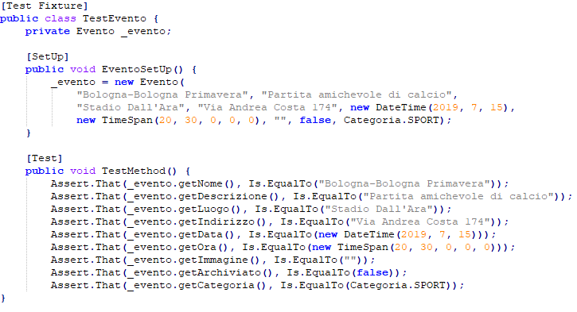

## **Progettazione del Deployment**

### **Progettazione del deployment per la sicurezza**

### **Progettazione del sistema**



